BỘ GIÁO DỤC VÀ ĐÀO TẠO
ĐẠI HỌC DUY TÂN


Tên đề tài:
XÂY DỰNG HỆ THỐNG TUYỂN DỤNG VÀ TƯ VẤN VIỆC LÀM TÍCH HỢP TRÍ TUỆ NHÂN TẠO

TÀI LIỆU USER INTERFACE DESIGN

GVHD: ThS.Nguyễn Quốc Long
Nhóm SVTH:
Đặng Phước Hoàng Long 28211152886
Nguyễn Đức Trí 28218004271
Doãn Khánh Mai 28211105593
Trương Ngọc Gia Hưng 28211151740
Lê Trương Ánh Dương 28211126611

Đà Nẵng, tháng 05 năm 2026

THÔNG TIN DỰ ÁN
Dự án viết tắt | SmartJob AI
Tên dự án | Xây dựng hệ thống tuyển dụng và tư vấn việc làm tích hợp trí tuệ nhân tạo
Ngày bắt đầu | 12/03/2026 | Ngày kết thúc | 15/05/2026
Nơi thực hiện | Khoa Công nghệ thông tin – Đại học Duy Tân
Mentor | ThS. Nguyễn Quốc Long  Email: quoclongdng@gmail.com  Phone: 0905523543
Chủ sở hữu  (Product Owner) | Nguyễn Đức Trí  Email: nguyenductri6@dtu.edu.vn  Tel: 0905427513
Quản lý dự án (Scrum Master) | Đặng Phước Hoàng Long | dangphoanglong@dtu.edu.vn | 0877790699
Thành viên trong đội | Nguyễn Đức Trí | nguyenductri6@dtu.edu.vn | 0905427513
Thành viên trong đội | Lê Trương Ánh Dương | letanhduong1@dtu.edu.vn | 0365863891
Thành viên trong đội | Trương Ngọc Gia Hưng | truongngiahung@dtu.edu.vn | 0375595730
Thành viên trong đội | Doãn Khánh Mai | doankhanhmai@dtu.edu.vn | 0367738421

THÔNG TIN TÀI LIỆU
Tên dự án | Xây dựng hệ thống tuyển dụng và tư vấn việc làm tích hợp trí tuệ nhân tạo.
Tiêu đề tài liệu | User Interface Design Document
Người thực hiện | Lê Trương Ánh Dương, Trương Ngọc Gia Hưng

LỊCH SỬ CHỈNH SỬA TÀI LIỆU
Phiên bản | Người chỉnh sửa | Ngày | Ghi chú
1.0 | Lê Trương Ánh Dương, Trương Ngọc Gia Hưng | 21/03/2026 | Bản nháp
1.1 | Lê Trương Ánh Dương, Trương Ngọc Gia Hưng | 22/03/2026 | Bản chính thức

PHÊ DUYỆT TÀI LIỆU
Người hướng dẫn | Nguyễn Quốc Long | Chữ ký
Người hướng dẫn | Nguyễn Quốc Long | Ngày | …./…./2026
Chủ sở hữu | Nguyễn Đức Trí | Chữ ký
Chủ sở hữu | Nguyễn Đức Trí | Ngày | …./…./2026
Quản lý dự án | Đặng Phước Hoàng Long | Chữ ký
Quản lý dự án | Đặng Phước Hoàng Long | Ngày | …./…./2026
Thành viên | Nguyễn Đức Trí | Chữ ký
Thành viên | Nguyễn Đức Trí | Ngày | …./…./2026
Thành viên | Lê Trương Ánh Dương | Chữ ký
Thành viên | Lê Trương Ánh Dương | Ngày | …./…./2026
Thành viên | Trương Ngọc Gia Hưng | Chữ ký
Thành viên | Trương Ngọc Gia Hưng | Ngày | …./…./2026
Thành viên | Doãn Khánh Mai | Chữ ký
Thành viên | Doãn Khánh Mai | Ngày | …./…./2026

MỤC LỤC
1. SƠ ĐỒ LIÊN KẾT GIAO DIỆN 8
2. THIẾT KẾ GIAO DIỆN 11
2.1. Giao diện Đăng nhập 11
2.1.1. Bảng mẫu 11
2.1.2. Đặc tả chi tiết 11
2.2. Giao diện Đăng ký 13
2.2.1. Bảng mẫu 13
2.2.2. Đặc tả chi tiết 13
2.3. Giao diện Dashboard ứng viên 15
2.3.1. Bảng mẫu 15
2.3.2. Đặc tả chi tiết 15
2.4. Giao diện Trang chủ 17
2.4.1. Bảng mẫu 17
2.4.2. Đặc tả chi tiết 17
2.5. Giao diện Tạo CV 19
2.5.1. Bảng mẫu 19
2.5.2. Đặc tả chi tiết 19
2.6. Giao diện Chỉnh sửa CV 21
2.6.1. Bảng mẫu 21
2.6.2. Đặc tả chi tiết 21
2.7. Giao diện Thêm mới kỹ năng 23
2.7.1. Bảng mẫu 23
2.7.2. Đặc tả chi tiết 23
2.8. Giao diện Chỉnh sửa kỹ năng 25
2.8.1. Bảng mẫu 25
2.8.2. Đặc tả chi tiết 25
2.9. Giao diện Lưu tin tuyển dụng 27
2.9.1. Bảng mẫu 27
2.9.2. Đặc tả chi tiết 27
2.10. Giao diện Ứng tuyển 27
2.10.1. Bảng mẫu 28
2.10.2. Đặc tả chi tiết 28
2.11. Giao diện AI chat tư vấn 30
2.11.1. Bảng mẫu 30
2.11.2. Đặc tả chi tiết 30
2.12. Giao diện Mock interview 32
2.12.1. Bảng mẫu 32
2.12.2. Đặc tả chi tiết 32
2.13. Giao diện Dashboard Nhà tuyển dụng 34
2.13.1. Bảng mẫu 34
2.13.2. Đặc tả chi tiết 34
2.14. Giao diện Quản lý hồ sơ công ty 36
2.14.1. Bảng mẫu 36
2.14.2. Đặc tả chi tiết 37
2.15. Giao diện Quản lý tin tuyển dụng (Nhà tuyển dụng) 38
2.15.1. Bảng mẫu 38
2.15.2. Đặc tả chi tiết 39
2.16. Giao diện Quản lý ứng viên 40
2.16.1. Bảng mẫu 40
2.16.2. Đặc tả chi tiết 40
2.17. Giao diện Quản lý phỏng vấn 42
2.17.1. Bảng mẫu 42
2.17.2. Đặc tả chi tiết 42
2.18. Giao diện Dashboard admin 44
2.18.1. Bảng mẫu 44
2.18.2. Đặc tả chi tiết 45
2.19. Giao diện Quản lý người dùng 46
2.19.1. Bảng mẫu 46
2.19.2. Đặc tả chi tiết 46
2.20. Giao diện Quản lý công ty 48
2.20.1. Bảng mẫu 48
2.20.2. Đặc tả chi tiết 48
2.21. Giao diện Quản lý hồ sơ ứng viên 50
2.21.1. Bảng mẫu 50
2.21.2. Đặc tả chi tiết 50
2.22. Giao diện Quản lý kỹ năng người dùng 52
2.22.1. Bảng mẫu 52
2.22.2. Đặc tả chi tiết 52
2.23. Giao diện Quản lý lịch sử AI matching 54
2.23.1. Bảng mẫu 54
2.23.2. Đặc tả chi tiết 54
2.24. Giao diện Quản lý lịch sử tư vấn nghề nghiệp AI 56
2.24.1. Bảng mẫu 56
2.24.2. Đặc tả chi tiết 56
2.25. Giao diện Quản lý ứng tuyển 58
2.25.1. Bảng mẫu 58
2.25.2. Đặc tả chi tiết 58
2.26. Giao diện Quản lý kỹ năng 60
2.26.1. Bảng mẫu 60
2.26.2. Đặc tả chi tiết 60
2.27. Giao diện Quản lý ngành nghề 62
2.27.1. Bảng mẫu 62
2.27.2. Đặc tả chi tiết 62
2.28. Giao diện Quản lý tin tuyển dụng (Admin) 64
2.28.1. Bảng mẫu 64
2.28.2. Đặc tả chi tiết 65
2.29. Giao diện Thống kê 66
2.29.1. Bảng mẫu 66
2.29.2. Đặc tả chi tiết 67
2.30. Giao diện Việc làm phù hợp 68
2.30.1. Bảng mẫu 68
2.30.2. Đặc tả chi tiết 69
2.31. Giao diện Career report 70
2.31.1. Bảng mẫu 70
2.31.2. Đặc tả chi tiết 70
2.32. Giao diện Ví AI 72
2.32.1. Bảng mẫu 72
2.32.2. Đặc tả chi tiết 72
2.33. Giao diện Lịch sử thanh toán 74
2.33.1. Bảng mẫu 74
2.33.2. Đặc tả chi tiết 74
2.34. Giao diện Theo dõi công ty 76
2.34.1. Bảng mẫu 76
2.34.2. Đặc tả chi tiết 76
2.35. Giao diện Danh sách công ty 78
2.35.1. Bảng mẫu 78
2.35.2. Đặc tả chi tiết 78
2.36. Giao diện Danh sách ngành nghề 80
2.36.1. Bảng mẫu 80
3.36.2. Đặc tả chi tiết 80
2.37. Giao diện Danh sách kỹ năng 82
2.37.1. Bảng mẫu 82
2.37.2. Đặc tả chi tiết 82
2.38. Giao diện Nhân sự HR 84
2.38.1. Bảng mẫu 84
2.38.2. Đặc tả chi tiết 84
2.39. Giao diện Nhật ký công ty 86
2.39.1. Bảng mẫu 86
2.39.2. Đặc tả chi tiết 86
2.40. Giao diện AI Usage 87
2.40.1. Bảng mẫu 87
2.40.2. Đặc tả chi tiết 88
2.41. Giao diện Billing 89
2.41.1. Bảng mẫu 89
2.41.2. Đặc tả chi tiết 89
2.42. Giao diện Template CV 91
2.42.1. Bảng mẫu 91
2.41.2. Đặc tả chi tiết 91
2.43. Giao diện Nhật ký hệ thống. 92
2.43.1. Bảng mẫu 92
2.43.2. Đặc tả chi tiết 93
2.44. Giao diện Xem chi tiết công ty 94
2.44.1. Bảng mẫu 94
2.44.2. Đặc tả yêu cầu 94
2.45. Giao diện Xem chi tiết ngành nghề 96
2.45.1. Bảng mẫu 96
2.45.2. Đặc tả chi tiết 96
2.46. Giao diện Xem chi tiết việc làm 97
2.46.1. Bảng mẫu 97
2.46.2. Đặc tả chi tiết 97
2.47. Giao diện Cập nhật hồ sơ ứng viên 98
2.47.1. Bảng mẫu 98
2.47.2. Đặc tả chi tiết 99

- SƠ ĐỒ LIÊN KẾT GIAO DIỆN

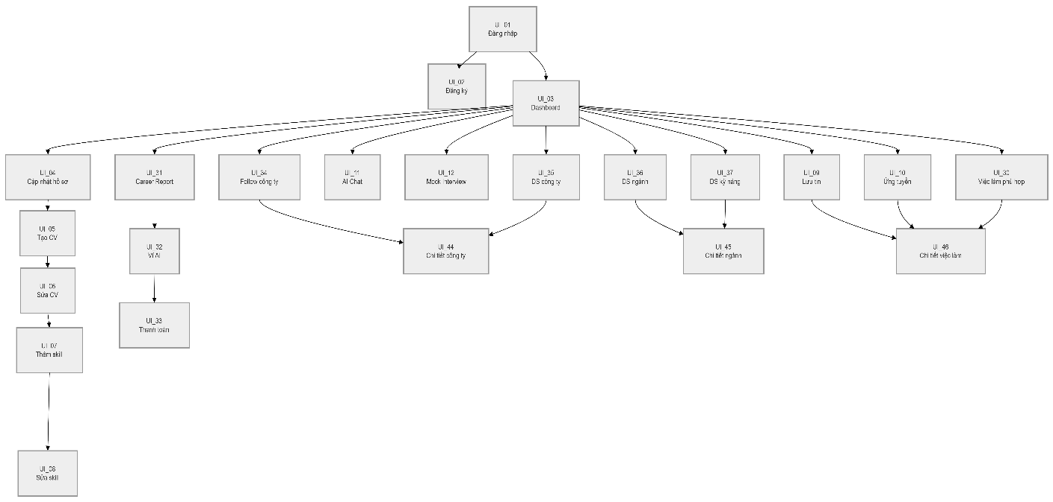

Hình 1.1 Sơ đồ liên kết giao diện ứng viên
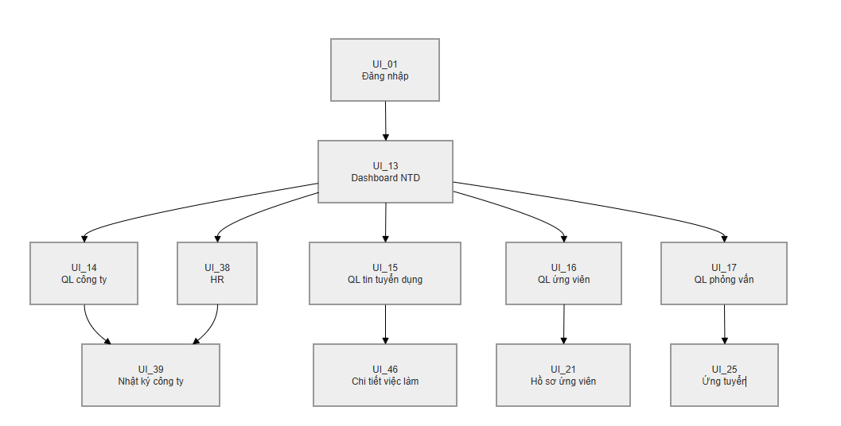
Hình 1.2 Sơ đồ liên kết giao diện nhà tuyển dụng

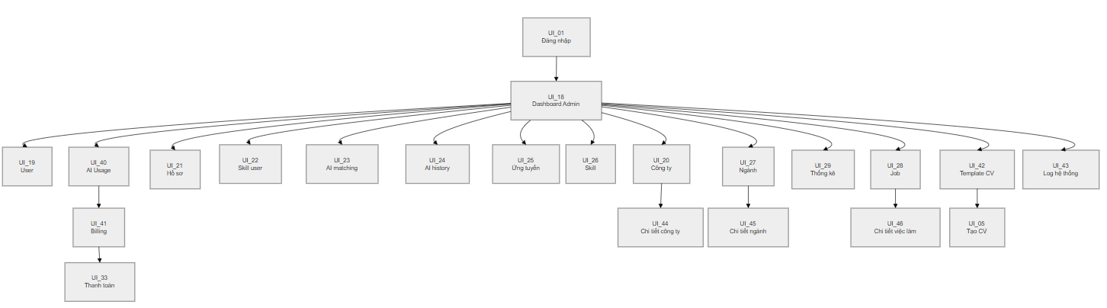

Hình 1.3 Sơ đồ liên kết giao diện Admin

- Trong đó:
Mã UI | Tên | Ý nghĩa
UI_01 | Giao diện đăng nhập | Người dùng đăng nhập hệ thống
UI_02 | Giao diện đăng ký | Đăng ký tài khoản
UI_03 | Dashboard ứng viên | Trang chính ứng viên
UI_04 | Cập nhật hồ sơ ứng viên | Chỉnh sửa thông tin cá nhân
UI_05 | Tạo CV | Tạo CV mới
UI_06 | Chỉnh sửa CV | Cập nhật CV
UI_07 | Thêm kỹ năng | Thêm skill vào CV
UI_08 | Chỉnh sửa kỹ năng | Sửa thông tin skill
UI_09 | Lưu tin tuyển dụng | Lưu job yêu thích
UI_10 | Ứng tuyển | Apply job
UI_11 | AI Chat tư vấn | Chat AI hướng nghiệp
UI_12 | Mock Interview | Phỏng vấn giả lập
UI_13 | Dashboard nhà tuyển dụng | Trang chính recruiter
UI_14 | Quản lý hồ sơ công ty | Quản lý thông tin công ty
UI_15 | Quản lý tin tuyển dụng (NTD) | CRUD job
UI_16 | Quản lý ứng viên | Xem & lọc ứng viên
UI_17 | Quản lý phỏng vấn | Quản lý lịch phỏng vấn
UI_18 | Dashboard admin | Trang chính admin
UI_19 | Quản lý người dùng | CRUD user
UI_20 | Quản lý công ty | Quản lý doanh nghiệp
UI_21 | Quản lý hồ sơ ứng viên | Quản lý CV user
UI_22 | Quản lý kỹ năng người dùng | Quản lý skill user
UI_23 | Quản lý lịch sử AI matching | Lưu lịch sử matching
UI_24 | Quản lý lịch sử tư vấn AI | Lịch sử chat AI
UI_25 | Quản lý ứng tuyển | Quản lý apply job
UI_26 | Quản lý kỹ năng | Quản lý danh mục skill
UI_27 | Quản lý ngành nghề | Quản lý category job
UI_28 | Quản lý tin tuyển dụng (Admin) | Admin quản lý job
UI_29 | Thống kê | Báo cáo hệ thống
UI_30 | Việc làm phù hợp | AI gợi ý việc làm phù hợp với CV
UI_31 | Career report | Tạo báo cáo hướng nghiệp bằng AI
UI_32 | Ví AI | Quản lý ví và nạp tiền AI
UI_33 | Lịch sử thanh toán | Xem lịch sử giao dịch thanh toán
UI_34 | Theo dõi công ty | Danh sách công ty đã theo dõi
UI_35 | Danh sách công ty | Xem danh sách doanh nghiệp
UI_36 | Danh sách ngành nghề | Xem danh sách ngành nghề
UI_37 | Danh sách kỹ năng | Xem danh sách kỹ năng
UI_38 | Nhân sự HR | Quản lý nhân sự HR
UI_39 | Nhật ký công ty | Theo dõi hoạt động công ty
UI_40 | AI Usage | Theo dõi mức sử dụng AI
UI_41 | Billing | Quản lý thanh toán và hóa đơn
UI_42 | Template CV | Quản lý mẫu CV
UI_43 | Nhật ký hệ thống | Theo dõi log hệ thống
UI_44 | Xem chi tiết công ty | Xem thông tin chi tiết công ty
UI_45 | Xem chi tiết ngành nghề | Xem thông tin chi tiết ngành nghề
UI_46 | Xem chi tiết việc làm | Xem thông tin chi tiết việc làm

- THIẾT KẾ GIAO DIỆN
  - Giao diện Đăng nhập
    - Bảng mẫu
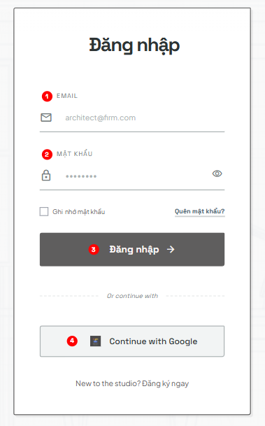
Hình 2.1. Giao diện trang đăng nhập
    - Đặc tả chi tiết
Màn hình | Đăng nhập
Mô tả | Hệ thống cho người dùng đăng nhập vào tài khoản
Truy cập | Người dùng bấm vào “đăng nhập”
Đối tượng | Ứng viên, nhà tuyển dụng, admin
Nội dung
Mục | Kiểu | Dữ liệu |  | Mô tả
1 | Text box | Mặc định: rỗng  Yêu cầu: có |  | Nơi nhập email
2 | Text box | Mặc định: rỗng  Yêu cầu: có |  | Nơi nhập mật khẩu
3 | Button |  |  | Nút để đăng nhập
4 | Button |  |  | Nút để đăng nhập bằng google
Hoạt động
Tên | Mô tả |  | Thành công |  | Thất bại
Không nhập username | 1.Không nhập email  2.Nhấn nút “đăng nhập” |  |  |  | Thông báo: “Vui lòng nhập email”
Không nhập password | 1.Không nhập mật khẩu  2.Nhấn nút “đăng nhập” |  |  |  | Thông báo: “Vui lòng nhập mật khẩu”
Đăng Nhập | Nhấn nút “đăng nhập” |  | Chuyển đến trang chủ |  | Thông báo: “Sai email hoặc mật khẩu”
Đăng nhập bằng tài khoản google | Nhấn vào nút “Continue with google” |  | Chuyển đến trang google để đăng nhập

  - Giao diện Đăng ký
    - Bảng mẫu
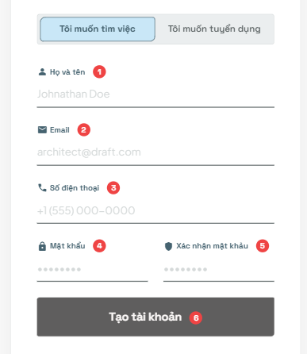
Hình 2.2. Giao diện trang đăng ký

    - Đặc tả chi tiết
Màn hình | Đăng ký
Mô tả | Hệ thống cho người dùng tạo tài khoản để sử dụng hệ thống
Truy cập | Người dùng bấm vào “đăng ký”
Đối tượng | Ứng viên, nhà tuyển dụng
Nội dung
Mục | Kiểu | Dữ liệu |  | Mô tả
1 | Text box | Mặc định: rỗng  Yêu cầu: có |  | Nơi nhập họ và tên (nhập tên công ty đối với nhà tuyển dụng)
2 | Text box | Mặc định: rỗng  Yêu cầu: có |  | Nơi nhập email
3 | Text box | Mặc định: rỗng  Yêu cầu: có |  | Nơi nhập số điện thoại
4 | Text box | Mặc định: rỗng  Yêu cầu: có |  | Nơi nhập mật khẩu
5 | Text box | Mặc định: rỗng  Yêu cầu: có |  | Nơi nhập lại mật khẩu để xác nhận
6 | Button |  |  | Nút để tạo tài khoản
Hoạt động
Tên | Mô tả |  | Thành công |  | Thất bại
Họ và tên | Nhập vào ô “Họ và tên” |  |  |  | Trống hoặc không hợp lệ
Email | Nhập vào ô “Email” |  |  |  | Trống hoặc không hợp lệ
Số điện thoại | Nhập vào ô “số điện thoại” |  |  |  | Trống hoặc không hợp lệ
Mật khẩu | Nhập vào ô “Mật khẩu” |  |  |  | Trống hoặc không hợp lệ
Xác nhận mật khẩu | Nhập vào ô “Xác nhận mật khẩu” |  |  |  | Trống hoặc không hợp lệ
Tạo tài khoản | Nhấn vào nút “Tạo tài khoản” |  | Chuyển sang trang đăng nhập |  | Mật khẩu không trùng với xác nhận mật khẩu

  - Giao diện Dashboard ứng viên
    - Bảng mẫu
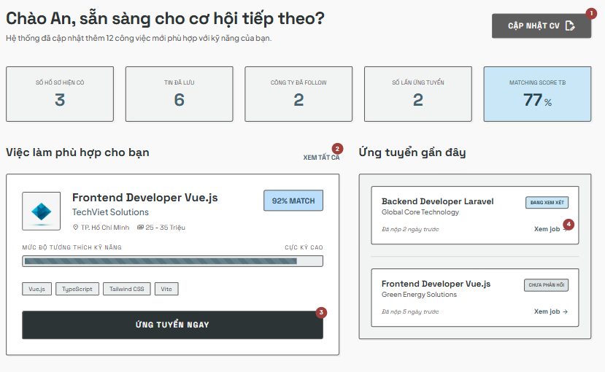
Hình 2.3. Giao diện trang dashboard ứng viên
    - Đặc tả chi tiết
Màn hình | Dashboard ứng viên
Mô tả | Giao diện tổng quan về tài khoản của ứng viên
Truy cập | Người dùng bấm vào “Dashboard”
Đối tượng | Ứng viên
Nội dung
Mục | Kiểu | Dữ liệu |  | Mô tả
1 | Button |  |  | Nút để vào trang quản lý cv
2 | Link |  |  | Link để xem tất cả công việc phù hợp
3 | Button |  |  | Nút để vào trang chi tiết việc làm để ứng tuyển
4 | Link |  |  | Link để xem chi tiết việc làm khác
Hoạt động
Tên | Mô tả |  | Thành công |  | Thất bại
Cập nhật cv | Chọn để vào trang cập cật cv |  | Vào trang quản lý cv
Xem tất cả | Chọn để xem tất cả việc làm phù hợp |  | Chuyển sang trang xem tất cả việc làm phù hợp
Ứng tuyển ngay | Chọn để ứng tuyển vào việc làm đó |  | Chuyển sang trang ứng tuyển
Xem job | Chọn để xem chi tiết công việc đó |  | Chuyển sang trang xem chi tiết việc làm

  - Giao diện Trang chủ
    - Bảng mẫu
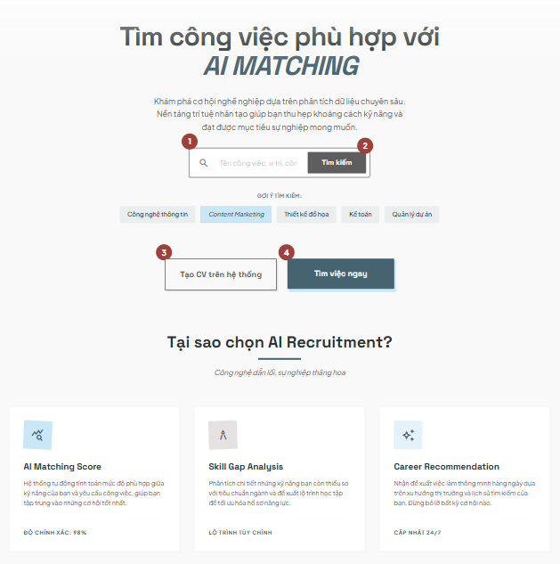
Hình 2.4. Giao diện trang chủ
    - Đặc tả chi tiết
Màn hình | Trang chủ
Mô tả | Giao diện trang chủ chính của hệ thống
Truy cập | Người dùng bấm vào “Trang chủ”
Đối tượng | Ứng viên
Nội dung
Mục | Kiểu | Dữ liệu |  | Mô tả
1 | Text box | Mặc định: khống  Yêu cầu: có |  | Nơi nhập thông tin việc cần tìm
2 | Button |  |  | Nút nhấn để tìm kiếm việc làm
3 | Button |  |  | Nút nhấn để tạo CV
4 | Button |  |  | Nút nhấn để xem danh sách việc làm
Hoạt động
Tên | Mô tả |  | Thành công |  | Thất bại
Tìm kiếm | Nhập thông tin việc làm cần tìm vào ô “Tìm kiếm”
Tìm kiếm | Nhấn để tìm kiếm việc làm |  | Hiện danh sách công việc liên đến từ khóa tìm kiếm
Tạo CV trên hệ thống | Nhấn để qua trang tạo CV trên hệ thống |  | Chuyển qua trang tạo CV
Tìm việc ngay | Nhấn để quan trang xem danh sách việc làm |  | Chuyển qua trang xem danh sách việc làm

  - Giao diện Tạo CV
    - Bảng mẫu
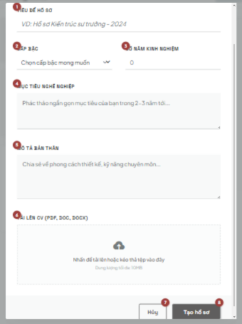
Hình 2.5. Giao diện trang tạo CV
    - Đặc tả chi tiết
Màn hình | Tạo mới cv ứng viên
Mô tả | Giao diện cv của ứng viên
Truy cập | Người dùng bấm vào “Tạo cv”
Đối tượng | Ứng viên
Nội dung
Mục | Kiểu | Dữ liệu |  | Mô tả
1 | Text box | Mặc định: không  Yêu cầu: có |  | Nơi nhập tiêu đề hồ sơ
2 | Dropdown | Mặc định: không  Yêu cầu: có |  | Nơi chọn cấp bậc học vấn
3 | Text box | Mặc định: không  Yêu cầu: có |  | Nơi nhập số năm kinh nghiệm
4 | Text box | Mặc định: không  Yêu cầu: có |  | Nơi nhập mục tiêu nghề nghiệp
5 | Text box | Mặc định: không  Yêu cầu: có |  | Nơi nhập mục tiêu của bản thân
6 | Text box | Mặc định: không  Yêu cầu: có |  | Nơi up file cv
7 | Button |  |  | Nút để hủy cv
8 | Button |  |  | Nút để tạo cv
Hoạt động
Tên | Mô tả |  | Thành công |  | Thất bại
Tiêu đề hồ sơ | Nhập vào ô “Tiêu đề hồ sơ” |  |  |  | Trống hoặc không hợp lệ
Cấp bậc | Nhập vào ô “Cấp bậc” |  |  |  | Trống hoặc không hợp lệ
Số năm kinh nghiệp | Nhập vào ô “Số năm kinh nghiệp” |  |  |  | Trống hoặc không hợp lệ
Mục tiêu nghề nghiệp | Nhập vào ô “Mục tiêu nghề nghiệp” |  |  |  | Trống hoặc không hợp lệ
Mục tiêu bản thân | Nhập vào ô “Mục tiêu bản thân” |  |  |  | Trống hoặc không hợp lệ
Up cv | Đưa cv vào ô “Up cv” |  |  |  | Trống hoặc không hợp lệ
Hủy | Chọn hủy cv
Tạo cv | Chọn tạo cv |  | Tạo CV thành công |  | Nội dung không hợp lệ

  - Giao diện Chỉnh sửa CV
    - Bảng mẫu
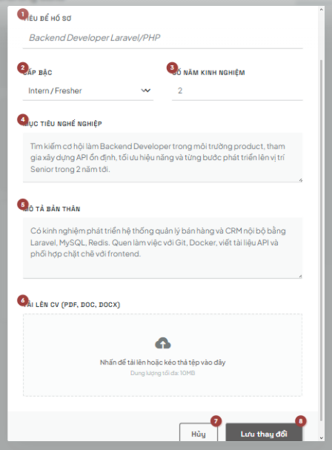
Hình 2.6. Giao diện trang chỉnh sửa CV
    - Đặc tả chi tiết
Màn hình | Chỉnh sửa cv ứng viên
Mô tả | Giao diện chỉnh sửa cv của ứng viên
Truy cập | Người dùng bấm vào “chỉnh sửa”
Đối tượng | Ứng viên
Nội dung
Mục | Kiểu | Dữ liệu |  | Mô tả
1 | Text box | Mặc định: có  Yêu cầu: có |  | Nơi nhập tiêu đề hồ sơ
2 | Dropdown | Mặc định: có  Yêu cầu: có |  | Nơi chọn cấp bậc học vấn
3 | Text box | Mặc định: có  Yêu cầu: có |  | Nơi nhập số năm kinh nghiệm
4 | Text box | Mặc định: có  Yêu cầu: có |  | Nơi nhập mục tiêu nghề nghiệp
5 | Text box | Mặc định: có  Yêu cầu: có |  | Nơi nhập mục tiêu của bản thân
6 | Text box | Mặc định: có  Yêu cầu: có |  | Nơi up file cv
7 | Button |  |  | Nút để hủy cv
8 | Button |  |  | Nút để lưu thay đổi
Hoạt động
Tên | Mô tả |  | Thành công |  | Thất bại
Tiêu đề hồ sơ | Nhập vào ô “Tiêu đề hồ sơ” |  |  |  | Trống hoặc không hợp lệ
Cấp bậc | Nhập vào ô “Cấp bậc” |  |  |  | Trống hoặc không hợp lệ
Số năm kinh nghiệp | Nhập vào ô “Số năm kinh nghiệp” |  |  |  | Trống hoặc không hợp lệ
Mục tiêu nghề nghiệp | Nhập vào ô “Mục tiêu nghề nghiệp” |  |  |  | Trống hoặc không hợp lệ
Mục tiêu bản thân | Nhập vào ô “Mục tiêu bản thân” |  |  |  | Trống hoặc không hợp lệ
Up cv | Đưa cv vào ô “Up cv” |  |  |  | Trống hoặc không hợp lệ
Hủy | Chọn hủy chỉnh sửa cv
Lưu thay đổi | Chọn lưu thay đổi |  | Tạo CV thành công |  | Nội dung không hợp lệ
  - Giao diện Thêm mới kỹ năng
    - Bảng mẫu
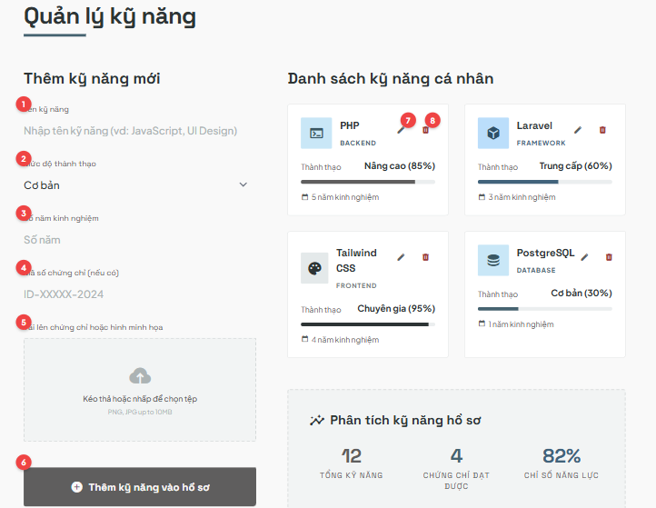
Hình 2.7. Giao diện trang thêm mới kỹ năng
    - Đặc tả chi tiết
Màn hình | Thêm mới kỹ năng ứng viên
Mô tả | Giao diện thêm mới kỹ năng của ứng viên
Truy cập | Người dùng bấm vào “quản lý kỹ năng”
Đối tượng | Ứng viên
Nội dung
Mục | Kiểu | Dữ liệu |  | Mô tả
1 | Dropdown | Mặc định: không  Yêu cầu: có |  | Nơi chọn tên kỹ năng
2 | Dropdown | Mặc định: không  Yêu cầu: có |  | Nơi chọn mức độ thành thạo kỹ năng
3 | Text box | Mặc định: không  Yêu cầu: có |  | Nơi nhập số năm kinh nghiệm
4 | Text box | Mặc định: không  Yêu cầu: có |  | Nơi nhập số chứng chỉ
5 | Text box | Mặc định: không  Yêu cầu: có |  | Nơi nhập up file ảnh chứng chỉ
6 | Button |  |  | Nút nhấn để thêm mới kỹ năng
7 | Button |  |  | Nút nhấn để qua trang chỉnh sửa kỹ năng
8 | Button |  |  | Nút nhấn xóa kỹ năng
Hoạt động
Tên | Mô tả |  | Thành công |  | Thất bại
Tên kỹ năng | Nhập vào ô “Tên kỹ năng” |  |  |  | Trống hoặc không hợp lệ
Mức độ thành thạo | Nhập vào ô “Mức độ thành thạo” |  |  |  | Trống hoặc không hợp lệ
Số năm kinh nghiệp | Nhập vào ô “Số năm kinh nghiệp” |  |  |  | Trống hoặc không hợp lệ
Số chứng chỉ | Nhập vào ô “Số chứng chỉ” |  |  |  | Trống hoặc không hợp lệ
Up file ảnh chứng chỉ | Đưa hình ảnh vào ô “up file” |  |  |  | Trống hoặc không hợp lệ
Thêm mới kỹ năng | Chọn để thêm mới kỹ năng |  | Thê mới kỹ năng thành công |  | Các ô trống hoặc không hợp lệ
Chỉnh sửa | Chọn để sang trang chỉnh sửa |  | Chuyển sang trang chỉnh sửa |  | Các ô trống hoặc không hợp lệ
Xóa | Chọn để xóa kỹ năng |  | Xóa kỹ năng

  - Giao diện Chỉnh sửa kỹ năng
    - Bảng mẫu
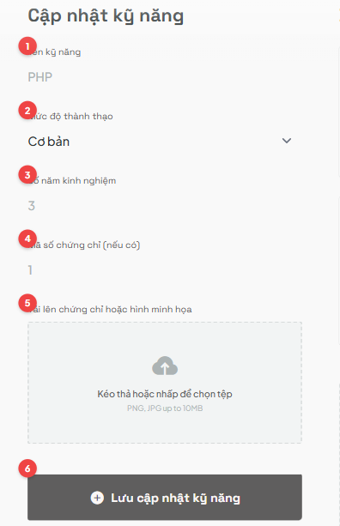
Hình 2.8. Giao diện trang chỉnh sửa kỹ năng
    - Đặc tả chi tiết
Màn hình | Chỉnh sửa kỹ năng ứng viên
Mô tả | Giao diện chỉnh sửakỹ năng của ứng viên
Truy cập | Người dùng bấm vào “chỉnh sửa”
Đối tượng | Ứng viên
Nội dung
Mục | Kiểu | Dữ liệu |  | Mô tả
1 | Dropdown | Mặc định: có  Yêu cầu: có |  | Nơi chọn tên kỹ năng
2 | Dropdown | Mặc định: có  Yêu cầu: có |  | Nơi chọn mức độ thành thạo kỹ năng
3 | Text box | Mặc định: có  Yêu cầu: có |  | Nơi nhập số năm kinh nghiệm
4 | Text box | Mặc định: có  Yêu cầu: có |  | Nơi nhập số chứng chỉ
5 | Text box | Mặc định: có  Yêu cầu: có |  | Nơi nhập up file ảnh chứng chỉ
6 | Button |  |  | Nút nhấn để lưu chỉnh sửa kỹ năng
Hoạt động
Tên | Mô tả |  | Thành công |  | Thất bại
Tên kỹ năng | Nhập vào ô “Tên kỹ năng” |  |  |  | Trống hoặc không hợp lệ
Mức độ thành thạo | Nhập vào ô “Mức độ thành thạo” |  |  |  | Trống hoặc không hợp lệ
Số năm kinh nghiệp | Nhập vào ô “Số năm kinh nghiệp” |  |  |  | Trống hoặc không hợp lệ
Số chứng chỉ | Nhập vào ô “Số chứng chỉ” |  |  |  | Trống hoặc không hợp lệ
Up file ảnh chứng chỉ | Đưa hình ảnh vào ô “up file” |  |  |  | Trống hoặc không hợp lệ
Lưu chỉnh sửa | Chọn lưu thay đổi |  | Lưu thay đổi kỹ năng thành công |  | Các ô trống hoặc không hợp lệ

  - Giao diện Lưu tin tuyển dụng
    - Bảng mẫu
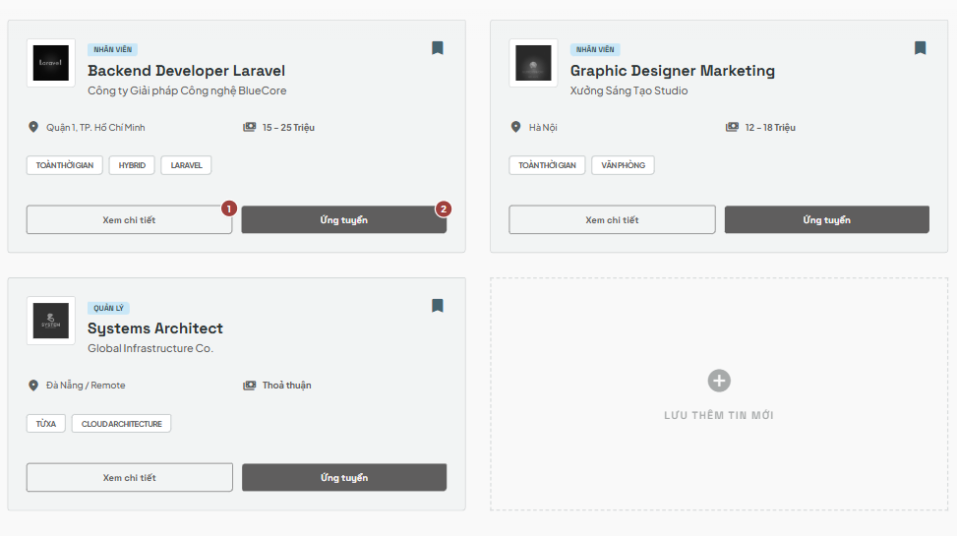
Hình 2.9. Giao diện trang lưu tin tuyển dụng
    - Đặc tả chi tiết
Màn hình | Lưu tin tuyển dụng của ứng viên
Mô tả | Giao diện tổng hợp các tin tuyển dụng đã lưu của ứng viên
Truy cập | Người dùng bấm vào “lưu tin tuyển dụng”
Đối tượng | Ứng viên
Nội dung
Mục | Kiểu | Dữ liệu |  | Mô tả
1 | Button |  |  | Nút để xem chi tiết tin tuyển dụng
2 | Button |  |  | Nút để ứng tuyển
Hoạt động
Tên | Mô tả |  | Thành công |  | Thất bại
Xem chi tiết | Nhấn để xem chi tiết tin tuyển dụng |  | Xem chi tiết
Ứng tuyển | Nhấn để ứng tuyển |  | Vào trang ứng tuyển
  - Giao diện Ứng tuyển
    - Bảng mẫu
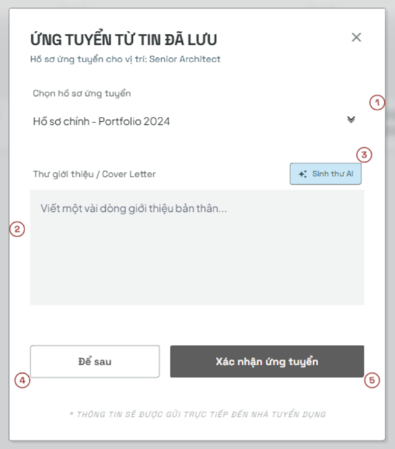
Hình 2.10. Giao diện trang ứng tuyển
    - Đặc tả chi tiết
Màn hình | Ứng tuyển của ứng viên
Mô tả | Giao diện dùng để ứng viên ứng tuyển vào công ty mình muồn
Truy cập | Người dùng bấm vào “ứng tuyển”
Đối tượng | Ứng viên
Nội dung
Mục | Kiểu | Dữ liệu |  | Mô tả
1 | Dropdown | Mặc định: có  Yêu cầu: có |  | Nơi chọn hồ sơ ứng tuyển
2 | Text area | Mặc định: có  Yêu cầu: có |  | Nơi nhập thư ứng tuyển
3 | Button |  |  | Nút nhấn để AI tạo thư ứng tuyển
4 | Button |  |  | Nút nhấn để hủy ứng tuyển
5 | Button |  |  | Nút nhấn để ứng tuyển
Hoạt động
Tên | Mô tả |  | Thành công |  | Thất bại
Chọn hồ sơ ứng tuyển | Nhập vào ô “Chọn hồ sơ ứng tuyển” |  |  |  | Trống hoặc không hợp lệ
Thư giới thiệu | Nhập vào ô “Thư giới thiệu” |  |  |  | Trống hoặc không hợp lệ
Sinh thư AI | Chọn để AI tạo thư giới thiệu |  | AI sẽ tạo ra thư giới thiệu mà người dùng mong muốn
Để sau | Chọn để hủy ứng tuyển
Ứng tuyển | Chọn để ứng tuyển |  | Bạn đã ứng tuyển thành công

  - Giao diện AI chat tư vấn
    - Bảng mẫu
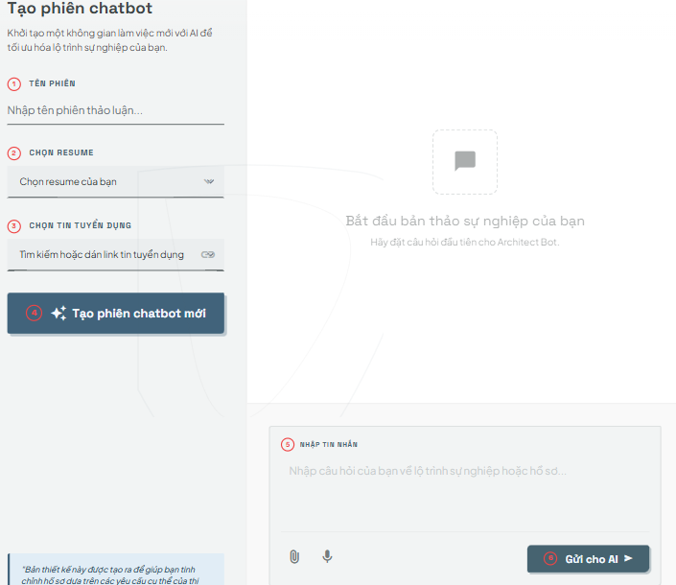
Hình 2.11. Giao diện trang giao diện AI chat tư vấn
    - Đặc tả chi tiết
Màn hình | Chatbot AI của ứng viên
Mô tả | Giao diện ứng viên dùng để tạo phiên chat với AI
Truy cập | Người dùng bấm vào “chatbot tư vấn
Đối tượng | Ứng viên
Nội dung
Mục | Kiểu | Dữ liệu |  | Mô tả
1 | Text box | Mặc định: có  Yêu cầu: có |  | Nơi nhập tiêu đề phiên
2 | Dropdown |  |  | Nơi chọn hồ sơ ứng viên
3 | Dropdown |  |  | Nơi chọn tin tuyển dụng
4 | Button |  |  | Nút nhấn để tạo phiên chat mới
5 | Text area |  |  | Nơi nhập câu trả lời
6 | Button |  |  | Nút đề gửi câu trả lời
Hoạt động
Tên | Mô tả |  | Thành công |  | Thất bại
Tiêu đề phiên | Nhập vào ô “Tiêu đề phiên” |  |  |  | Trống hoặc không hợp lệ
Hồ sơ ứng viên | Chọn hồ sơ ứng viên |  |  |  | Trống hoặc không hợp lệ
Tin tuyển dụng liên quan | Chọn tin tuyển dụng mà ứng viên quan tâm |  |  |  | Trống hoặc không hợp lệ
Tạo phiên phỏng vấn | Chọn để tạo phiên chat với AI |  | Tạo phiên thành công |  | Trống hoặc không hợp lệ
Câu trả lời của bạn | Nhập câu trả lời của bạn |  |  |  | Trống hoặc không hợp lệ
Gửi AI | Chọn để gửi cho AI

  - Giao diện Mock interview
    - Bảng mẫu
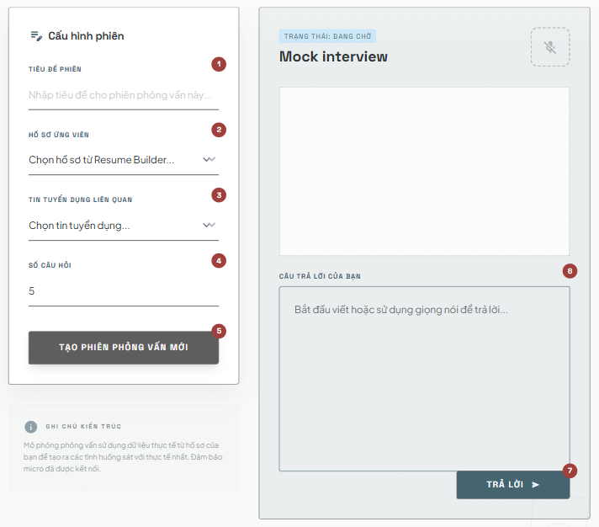
Hình 2.12. Giao diện trang Mock Interview
    - Đặc tả chi tiết
Màn hình | Mock Interview của ứng viên
Mô tả | Giao diện ứng viên dùng để tạo phiên giả lập phỏng vấn với AI
Truy cập | Người dùng bấm vào “Mock Interview”
Đối tượng | Ứng viên
Nội dung
Mục | Kiểu | Dữ liệu |  | Mô tả
1 | Text box | Mặc định: có  Yêu cầu: có |  | Nơi nhập tiêu đề phiên
2 | Dropdown |  |  | Nơi chọn hồ sơ ứng viên
3 | Dropdown |  |  | Nơi chọn tin tuyển dụng
4 | Text box |  |  | Nhập số câu hỏi
5 | Button |  |  | Nút nhấn để tạo phiên phỏng vấn
6 | Text area |  |  | Nơi nhập câu trả lời
7 | Button |  |  | Nút đề gửi câu trả lời
Hoạt động
Tên | Mô tả |  | Thành công |  | Thất bại
Tiêu đề phiên | Nhập vào ô “Tiêu đề phiên” |  |  |  | Trống hoặc không hợp lệ
Hồ sơ ứng viên | Chọn hồ sơ ứng viên |  |  |  | Trống hoặc không hợp lệ
Tin tuyển dụng liên quan | Chọn tin tuyển dụng mà ứng viên quan tâm |  |  |  | Trống hoặc không hợp lệ
Số câu hỏi | Nhập vào ô “Số câu hỏi” |  |  |  | Trống hoặc không hợp lệ
Tạo phiên phỏng vấn | Chọn để tạo phiên phỏng vấn với AI |  | Tạo phiên thành công |  | Trống hoặc không hợp lệ
Câu trả lời của bạn | Nhập câu trả lời của bạn |  |  |  | Trống hoặc không hợp lệ
Gửi AI | Chọn để gửi cho AI

2.13. Giao diện Dashboard Nhà tuyển dụng

2.13.1. Bảng mẫu
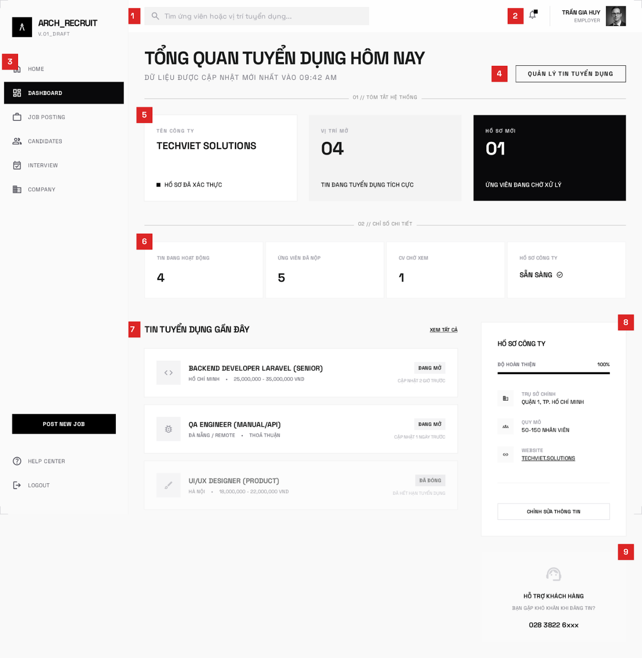
Hình 2.13. Giao diện Dashboard Nhà tuyển dụng

2.13.2. Đặc tả chi tiết
Màn hình | Giao diện Dashboard Nhà tuyển dụng
Mô tả | Xem dashboard tổng quan về số lượng tin tuyển dụng, ứng viên và đơn ứng tuyển
Truy cập | Người dùng đăng nhập, sau đó bấm vào “Dashboard”
Đối tượng | Nhà tuyển dụng
Nội dung
Mục | Kiểu | Dữ liệu |  | Mô tả
1 | Text box |  |  | Nhập tìm kiến ứng viên hoặc vị trí tuyển dụng.
2 | Button |  |  | Nhấn vào để tùy chỉnh tỷ lệ màn hình trang chủ.
3 | Button |  |  | Nhấn để chuyển về trang chủ.
4 | Button |  |  | Nhấn vào để quản lý tin tuyển dụng
5 | Cards |  |  | Hiển thị nội dung hồ sơ, tin tuyển dụng, ứng viên.
6 | Cards |  |  | Hiển thị nội dung chi tiết, tin hoạt động, ứng viên đã nộp, CV chờ xem, hồ sơ công ty.
7 | Table |  |  | Hiển thị tin tuyển dụng gần đây.
8 | Sidebar |  |  | Hiển thị hồ sơ công ty
9 | Cards |  |  | Hiển thị hỗ trợ khách hàng khi gặp khó khăn
Hoạt động
Tên | Mô tả |  | Thành công |  | Thất bại
Hiển thị | Hiển thị nội dung tuyển dụng, tình trạng công ty, số tin đang mở, hồ sơ ứng viên cần xử lý. |  | Hiển thị danh sách nội dung đúng dữ liệu. |  | Hiển thị không thể load trang.
Tìm kiếm | Tìm kiếm từ khóa, ứng viên, tin tuyển dụng, sau đó “enter” |  | Hiển thị kết quả tìm kiếm |  | Hiển thị thông báo nếu không tìm thấy

2.14. Giao diện Quản lý hồ sơ công ty

2.14.1. Bảng mẫu
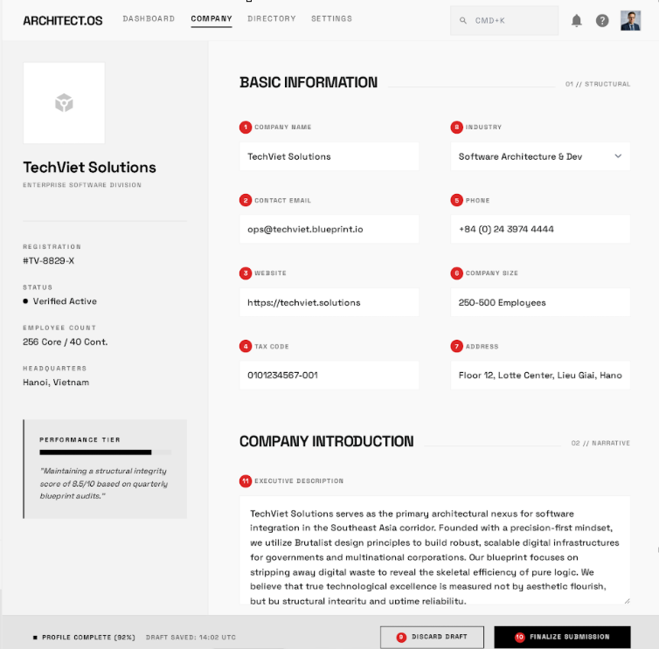
Hình 2.14. Giao diện Quản lý hồ sơ công ty

2.14.2. Đặc tả chi tiết
Màn hình | Giao diện Quản lý hồ sơ công ty
Mô tả | Nhà tuyển dụng tạo và cập nhật hồ sơ công ty để phục vụ đăng tin và tăng độ tin cậy với ứng viên.
Truy cập | Người dùng đăng nhập, sau đó bấm “Công ty”
Đối tượng | Nhà tuyển dụng
Nội dung
Mục | Kiểu | Dữ liệu |  | Mô tả
1 | Text box |  |  | Nhập tên công ty
2 | Text box |  |  | Nhập email liên hệ
3 | Text box |  |  | Nhập website công ty
4 | Text box |  |  | Nhập mã số thuế
5 | Text box |  |  | Nhập số điện thoại
6 | Dropdown |  |  | Chọn quy mô công ty
7 | Text box |  |  | Nhập địa chỉ
8 | Dropdown |  |  | Chọn ngành nghề
9 | Button |  |  | Hủy thay đổi
10 | Button |  |  | Lưu thông tin
11 | Text box |  |  | Nhập mô tả thông tin giới thiệu công ty.
Hoạt động
Tên | Mô tả |  | Thành công |  | Thất bại
Xem | Nhà tuyển dụng xem được hiển thị hồ sơ công ty hiện tại. |  | Hiển thị/ cập nhật thông tin công ty thành công. |  | Không lưu dữ liệu.
Tạo mới | Nhà tuyển dụng tạo mới công ty nếu tài khoản chưa liên kết công ty nào. |  | Lưu dữ liệu vào hệ thống. |  | Hiển thị lỗi (thiếu thông tin bắt buộc / sai định dạng logo / lỗi hệ thống).
Cập nhật | Nhà tuyển dụng cập nhật được tên công ty, mô tả, địa chỉ, website, logo và thông tin liên hệ. |  | Thông báo “Thao tác thành công”. |  | Yêu cầu người dùng kiểm tra và nhập lại.

2.15. Giao diện Quản lý tin tuyển dụng (Nhà tuyển dụng)

2.15.1. Bảng mẫu
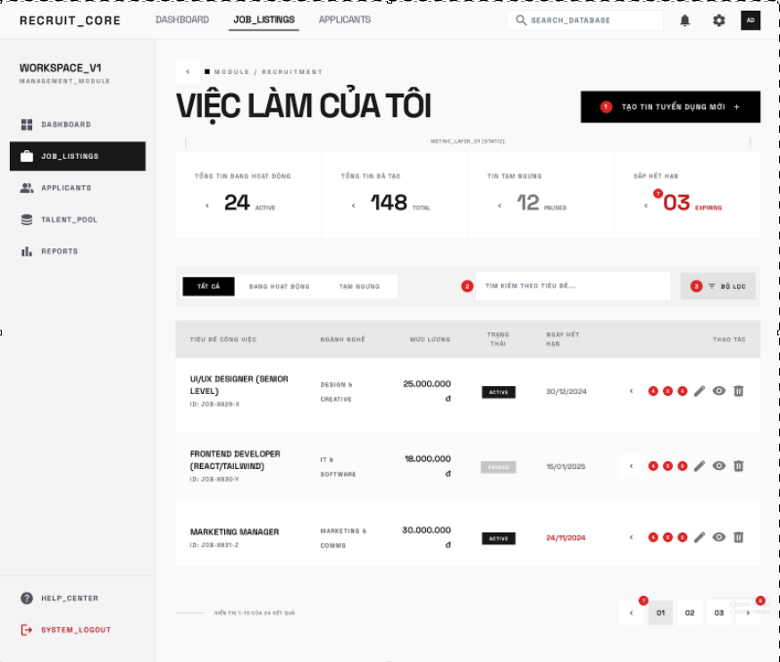
Hình 2.15. Giao diện Quản lý tin tuyển dụng

2.15.2. Đặc tả chi tiết
Màn hình | Giao diện Quản lý tin tuyển dụng
Mô tả | Nhà tuyển dụng Thêm, cập nhật và thay đổi trạng thái tin tuyển dụng.
Truy cập | Người dùng đăng nhập, sau đó bấm “Tin tuyển dụng”
Đối tượng | Nhà tuyển dụng
Nội dung
Mục | Kiểu | Dữ liệu |  | Mô tả
1 | Button |  |  | Tạo mới tin tuyển dụng
2 | Text box |  |  | Nhập từ khóa tìm kiếm
3 | Button |  |  | Bộ lộc tìm kiếm
4 | Button |  |  | Cập nhật tin tuyển dụng
5 | Button |  |  | Xem tin tuyển dụng
6 | Button |  |  | Xóa tin tuyển dụng
7 | Button |  |  | Đến trang trước
8 | Button |  |  | Đến trang sau
Hoạt động
Tên | Mô tả |  | Thành công |  | Thất bại
Thêm mới | Người dùng chọn Đăng tin mới, nhập thông tin (Tiêu đề tin tuyển dụng, Địa điểm làm việc, Hình thức làm việc, v.v.), và nhấn Tạo tin tuyển dụng. |  | Cập nhật giao diện ngay lập tức (tin mới / thông tin mới / trạng thái mới).. |  | Giữ nguyên dữ liệu hiện tại trên giao diện.
Cập nhật | Người dùng chọn tin tuyển dụng cần chỉnh sửa, cập nhật thông tin và nhấn Lưu thay đổi. |  | Hiển thị thông báo “Thành công”. |  | Hiển thị thông báo lỗi cụ thể (thiếu thông tin / sai định dạng / lỗi hệ thống).
Thay đổi trạng thái | Người dùng chọn tin tuyển dụng cần thay đổi trạng thái và nhấn Thay đổi. |  | Làm mới danh sách tin tuyển dụng. |  | Highlight các trường sai để người dùng chỉnh sửa.

2.16. Giao diện Quản lý ứng viên

2.16.1. Bảng mẫu
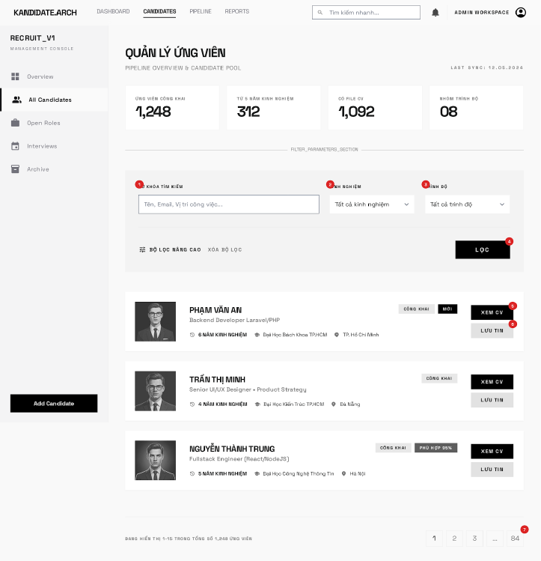
Hình 2.16. Giao diện Quản lý ứng viên

2.16.2. Đặc tả chi tiết
Màn hình | Giao diện Quản lý ứng viên
Mô tả | Nhà tuyển dụng Xem danh sách ứng viên hoặc hồ sơ công khai để sàng lọc phục vụ tuyển dụng
Truy cập | Người dùng đăng nhập, sau đó bấm “Ứng viên”
Đối tượng | Nhà tuyển dụng
Nội dung
Mục | Kiểu | Dữ liệu |  | Mô tả
1 | Text box |  |  | Nhập từ khóa email, vị trí,.. để tìm kiếm
2 | Dropdown |  |  | Chọn năm kinh nghiệm
3 | Dropdown |  |  | Chọn trình độ
4 | Button |  |  | Lọc theo tìm kiếm theo tiêu chí
5 | Button |  |  | Xem CV
6 | Button |  |  | Lưu tin
7 | Button |  |  | Khu vực phân trang
Hoạt động
Tên | Mô tả |  | Thành công |  | Thất bại
Lọc/tìm kiếm | Người dùng lọc hoặc tìm kiếm ứng viên theo tiêu chí có sẵn. |  | Hiển thị đúng danh sách ứng viên theo bộ lọc/tìm kiếm. |  | Giữ nguyên danh sách hiện tại.
Xem | Người dùng chọn ứng viên và nhấn Xem CV. |  | Mở CV ngay khi chọn “Xem CV”. |  | Hiển thị thông báo lỗi (không tìm thấy / lỗi tải CV / lỗi hệ thống).

2.17. Giao diện Quản lý phỏng vấn

2.17.1. Bảng mẫu
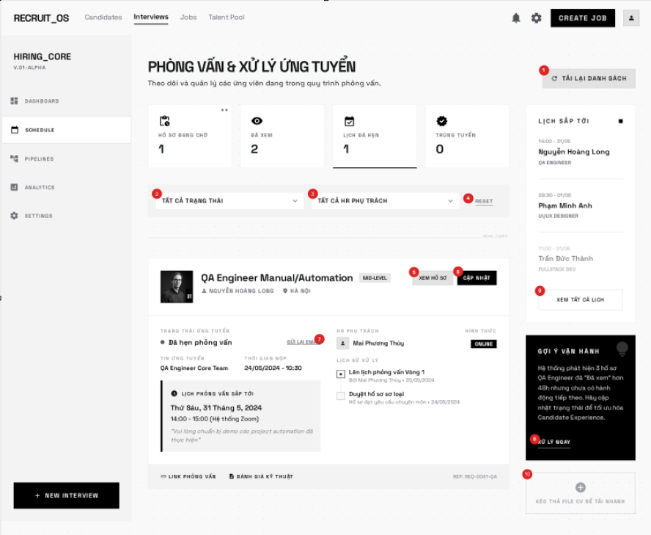
Hình 2.17. Giao diện Quản lý phỏng vấn

2.17.2. Đặc tả chi tiết
Màn hình | Giao diện Quản lý phỏng vấn
Mô tả | Nhà tuyển dụng xử lý hồ sơ ứng tuyển, cập nhật trạng thái đơn, thiết lập thông tin phỏng vấn và gửi hoặc gửi lại email liên quan. Ứng viên theo dõi thông tin phỏng vấn, xác nhận tham gia và xem kết quả theo quyền được cấp.
Truy cập | Người dùng đăng nhập, sau đó bấm “Phỏng vấn”
Đối tượng | Nhà tuyển dụng, Ứng viên
Nội dung
Mục | Kiểu | Dữ liệu |  | Mô tả
1 | Button |  |  | Nút tải lại danh sách
2 | Dropdown |  |  | Bộ lọc chọn trạng thái
3 | Dropdown |  |  | Bộ lọc chọn phụ trách
4 | Button |  |  | Nút “Reset” lại bộ lọc
5 | Button |  |  | Nút xem hồ sơ
6 | Button |  |  | Nút cập nhật
7 | Button |  |  | Nút gửi lại email
8 | Button |  |  | Nút xử lý ngay gợi ý
9 | Button |  |  | Nút xem tất cả lịch
10 | Input |  |  | Khu vực tải lên hồ sơ
Hoạt động
Tên | Mô tả |  | Thành công |  | Thất bại
Xem hồ sơ ứng tuyển | Người dùng chọn ứng viên và nhấn Xem hồ sơ. |  | Hiển thị hồ sơ ứng viên đầy đủ khi “Xem hồ sơ”. |  | Giữ nguyên dữ liệu hiện tại.
Cập nhật | Người dùng chọn hồ sơ cần chỉnh sửa, nhập thông tin (Trạng thía, Ngày hẹn phỏng vấn, v.v.) và nhấn Lưu. |  | Cập nhật trạng thái / lịch phỏng vấn ngay trên giao diện. |  | Hiển thị lỗi (không tải được hồ sơ / thiếu thông tin / lỗi gửi email / lỗi hệ thống)
Gửi hoặc gửi lại email phỏng vấn | Người dùng chọn ứng viên và nhấn Gửi email hoặc Gửi lại email. |  | Gửi email thành công và hiển thị trạng thái đã gửi. |  | Highlight trường sai hoặc nút gửi email để thử lại.

2.18. Giao diện Dashboard admin

2.18.1. Bảng mẫu
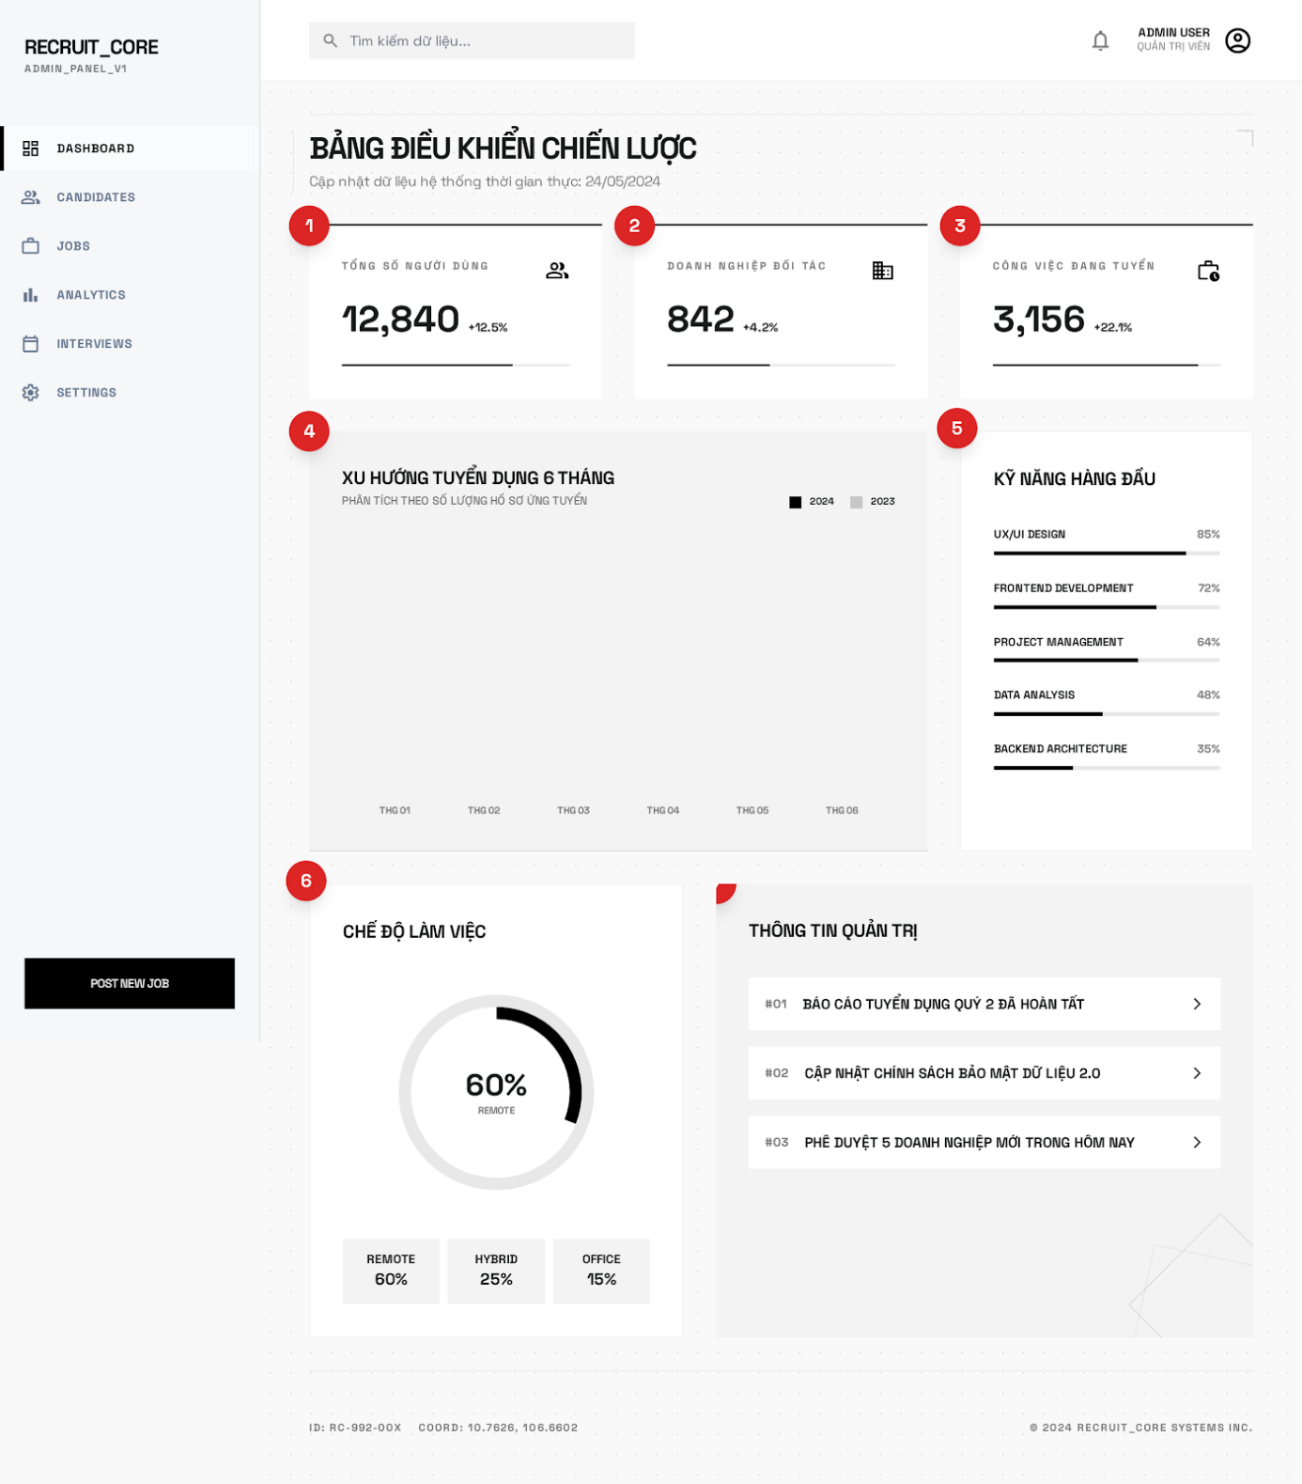
Hình 2.18. Giao diện Dashboard admin

2.18.2. Đặc tả chi tiết
Màn hình | Giao diện Dashboard admin
Mô tả | Xem dashboard thị trường lao động để nắm xu hướng kỹ năng, nhu cầu tuyển dụng và các chỉ số tổng quan phục vụ phân tích.
Truy cập | Người dùng đăng nhập, sau đó tự chuyển đến trang chủ
Đối tượng | Admin
Nội dung
Mục | Kiểu | Dữ liệu |  | Mô tả
1 | Card |  |  | Hiển thị thông số tổng người dùng
2 | Card |  |  | Hiển thị thông số tổng doanh nghiệp đối tác
3 | Card |  |  | Hiển thị thông số tổng công việc đang tuyển
4 | Chart |  |  | Biểu đồ xu hướng tuyển dụng trong 6 tháng
5 | Bar char |  |  | Biểu đồ kỹ năng hàng đầu
6 | Donut chart |  |  | Biểu đồ chế độ làm việc
7 | List items |  |  | Khu vực thông tin quản trị
Hoạt động
Tên | Mô tả |  | Thành công |  | Thất bại
Xem | Dashboard hiển thị số liệu thật từ backend. |  | Hiển thị đúng số liệu thật từ backend.

2.19. Giao diện Quản lý người dùng

2.19.1. Bảng mẫu
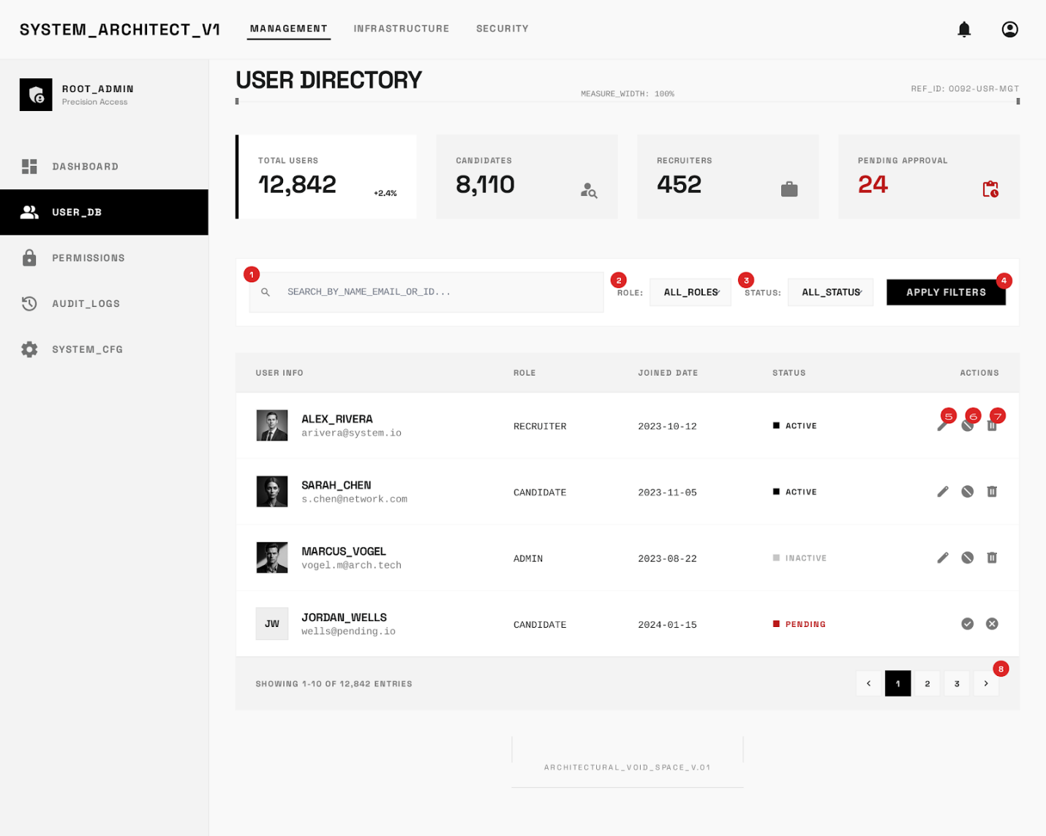
Hình 2.19. Giao diện Quản lý người dùng

2.19.2. Đặc tả chi tiết
Màn hình | Giao diện Quản lý người dùng
Mô tả | Xem, cập nhật, khóa hoặc xóa người dùng để kiểm soát hệ thống.
Truy cập | Người dùng đăng nhập, sau đó bấm “Người dùng”
Đối tượng | Admin
Nội dung
Mục | Kiểu | Dữ liệu |  | Mô tả
1 | Text box |  |  | Nhập dữ liệu tìm kiếm
2 | Dropdown |  |  | Chọn vai trò
3 | Dropdown |  |  | Chọn trạng thái
4 | Button |  |  | Nút lọc tìm kiếm
5 | Button |  |  | Nút “chỉnh sửa”
6 | Button |  |  | Nút “vô hiệu hóa”
7 | Button |  |  | Nút “xóa”
8 | Button |  |  | Khu vực phân trang
Hoạt động
Tên | Mô tả |  | Thành công |  | Thất bại
Xem | Người dùng có thể lọc, tìm kiếm tài khoản. |  | Hiển thị đúng danh sách theo tìm kiếm/lọc. |  | Giữ nguyên dữ liệu hiện tại.
Cập nhật | Người dùng chọn tài khoản cần chỉnh sửa, cập nhật thông tin và nhấn Lưu thay đổi. |  | Cập nhật thông tin tài khoản ngay trên giao diện. |  | Hiển thị lỗi (không tìm thấy / thiếu thông tin / lỗi hệ thống / không đủ quyền).
Khóa người dùng | Người dùng chọn tài khoản cần khóa và nhấn Thay đổi. |  | Trạng thái khóa/mở khóa thay đổi tức thì.
Xóa | Người dùng chọn tài khoản cần xóa, nhấn Xóa. |  | Xóa tài khoản khỏi danh sách.

2.20. Giao diện Quản lý công ty

2.20.1. Bảng mẫu
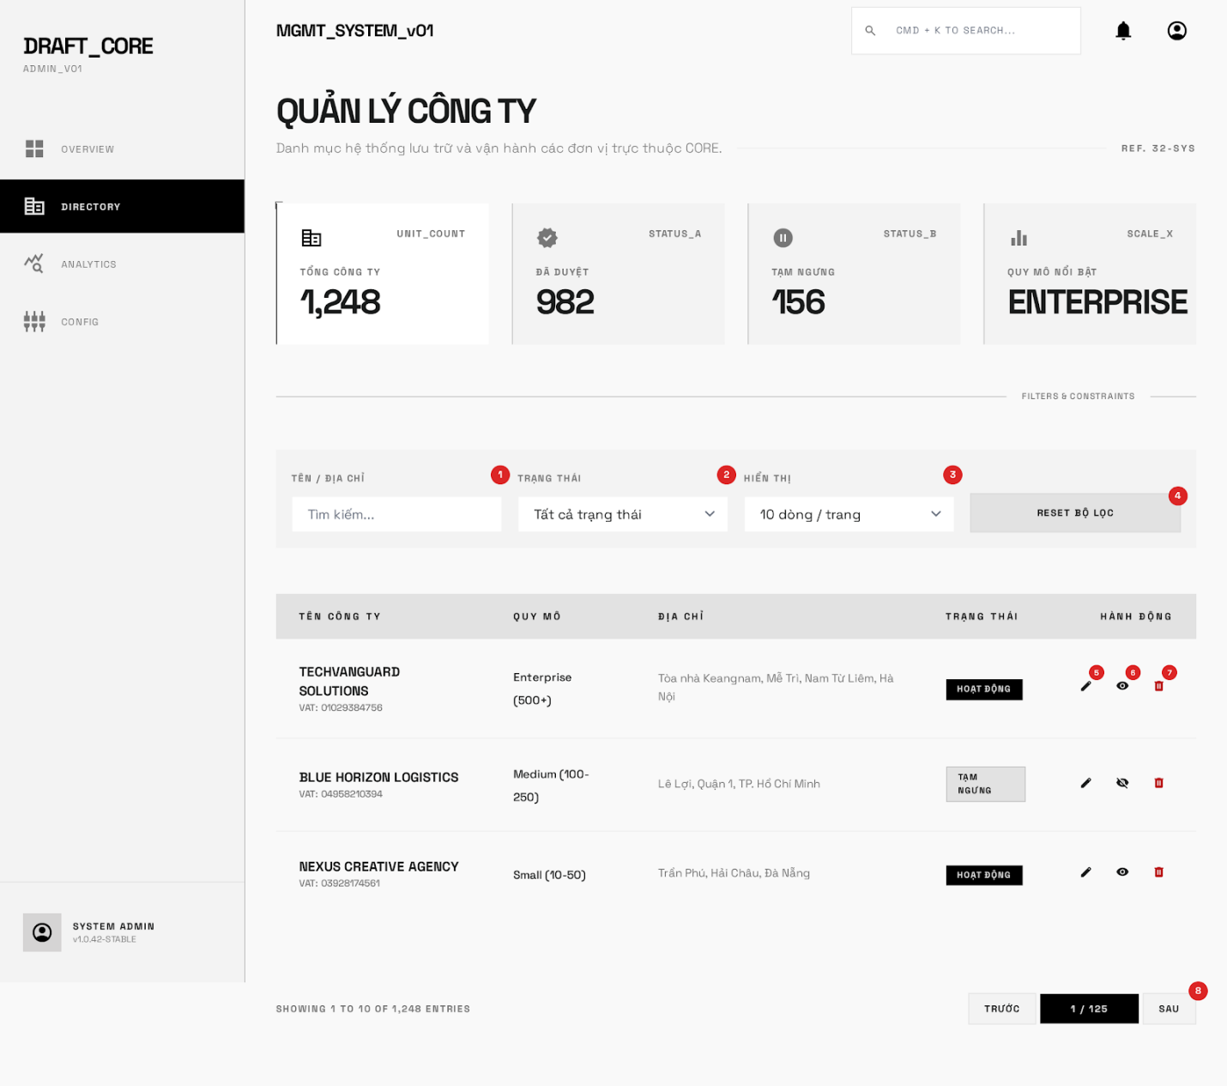
Hình 2.20. Giao diện Quản lý công ty

2.20.2. Đặc tả chi tiết
Màn hình | Giao diện Quản lý công ty
Mô tả | Cập nhật, xóa và thay đổi trạng thái công ty.
Truy cập | Người dùng đăng nhập, sau đó bấm “Công ty”
Đối tượng | Admin
Nội dung
Mục | Kiểu | Dữ liệu |  | Mô tả
1 | Text box |  |  | Nhập dữ liệu tìm kiếm
2 | Dropdown |  |  | Chọn vai trò
3 | Dropdown |  |  | Chọn số trang hiển thị
4 | Button |  |  | Nút “reset” bộ lọc
5 | Button |  |  | Nút “chỉnh sửa”
6 | Button |  |  | Nút “xem chi tiết”
7 | Button |  |  | Nút “xóa”
8 | Button |  |  | Khu vực phân trang
Hoạt động
Tên | Mô tả |  | Thành công |  | Thất bại
Cập nhật | Người dùng chọn công ty cần chỉnh sửa, cập nhật thông tin và nhấn lưu |  | Cập nhật thông tin công ty ngay trên giao diện. |  | Giữ nguyên dữ liệu hiện tại.
Thay đổi trạng thái | Người dùng chọn công ty cần thay đổi và nhấn Thay đổi. |  | Thay đổi trạng thái hiển thị tức thì.
Xóa | Người dùng chọn tài khoản cần xóa, nhấn Xóa. |  | Xóa công ty khỏi danh sách.

2.21. Giao diện Quản lý hồ sơ ứng viên

2.21.1. Bảng mẫu
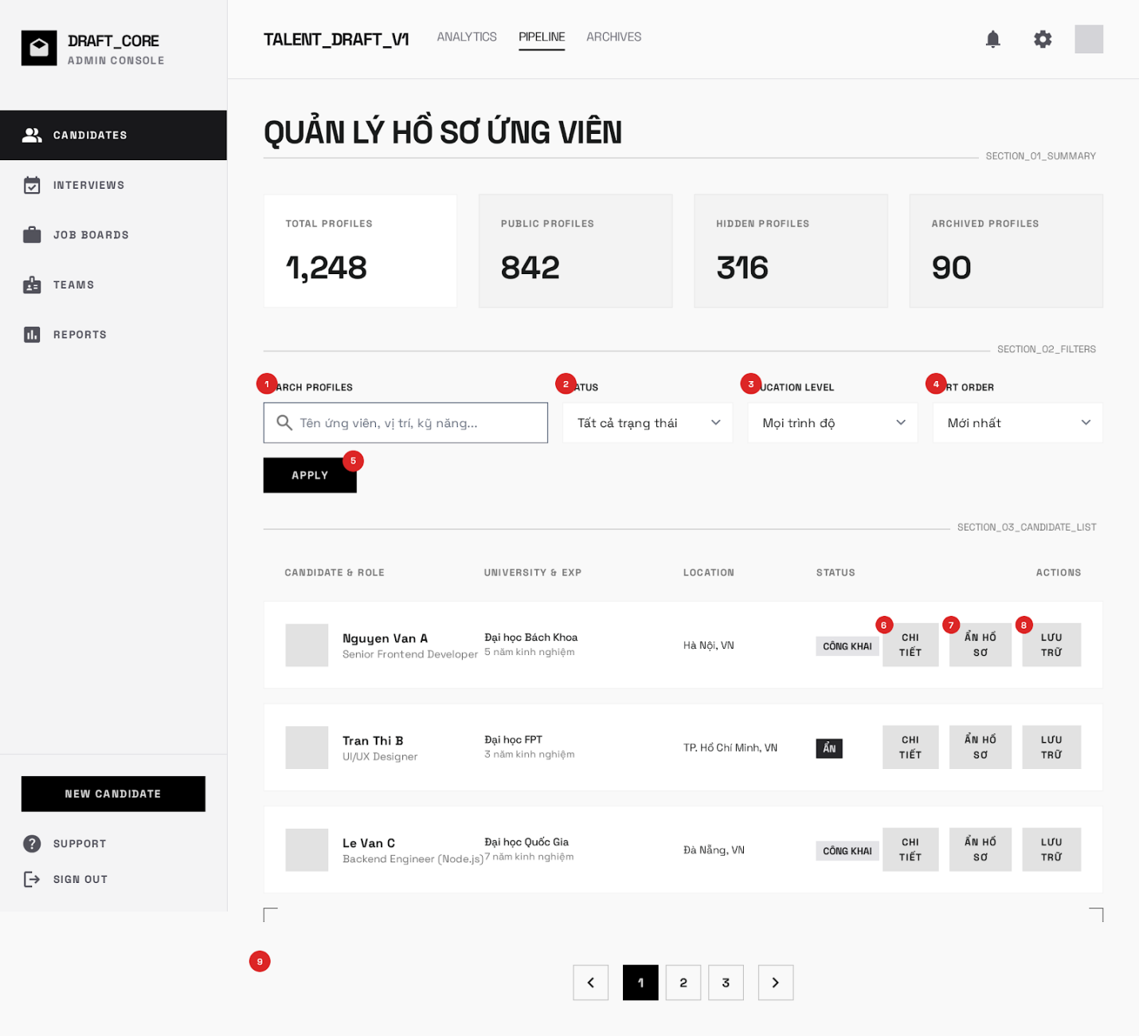
Hình 2.21. Giao diện Quản lý hồ sơ ứng viên

2.21.2. Đặc tả chi tiết
Màn hình | Giao diện Quản lý hồ sơ ứng viên
Mô tả | Xem chi tiết, thay đổi trạng thái và lưu trữ hồ sơ ứng viên
Truy cập | Người dùng đăng nhập, sau đó bấm “Hồ sơ”
Đối tượng | Admin
Nội dung
Mục | Kiểu | Dữ liệu |  | Mô tả
1 | Text box |  |  | Nhập dữ liệu tìm kiếm
2 | Dropdown |  |  | Chọn trạng thái
3 | Dropdown |  |  | Chọn trình độ học vấn
4 | Dropdown |  |  | Chọn bộ lọc thứ tự sắp xếp
5 | Button |  |  | Nút “Apply”
6 | Button |  |  | Nút “xem chi tiết”
7 | Button |  |  | Nút “ẩn hồ sơ”
8 | Button |  |  | Nút “lưu trữ”
9 | Button |  |  | Khu vực phân trang
Hoạt động
Tên | Mô tả |  | Thành công |  | Thất bại
Xem chi tiết | Người dùng chọn hồ sơ và nhấn Chi tiết. |  | Hiển thị chi tiết hồ sơ ngay khi chọn. |  | Giữ nguyên dữ liệu hiện tại.
Thay đổi trạng thái | Người dùng chọn tin tuyển dụng cần thay đổi và nhấn Thay đổi. |  | Cập nhật trạng thái hiển thị tức thì.
Lưu trữ | Người dùng chọn tin tuyển dụng cần lưu trữ và nhấn Lưu trữ. |  | Hồ sơ được chuyển vào lưu trữ..

2.22. Giao diện Quản lý kỹ năng người dùng

2.22.1. Bảng mẫu
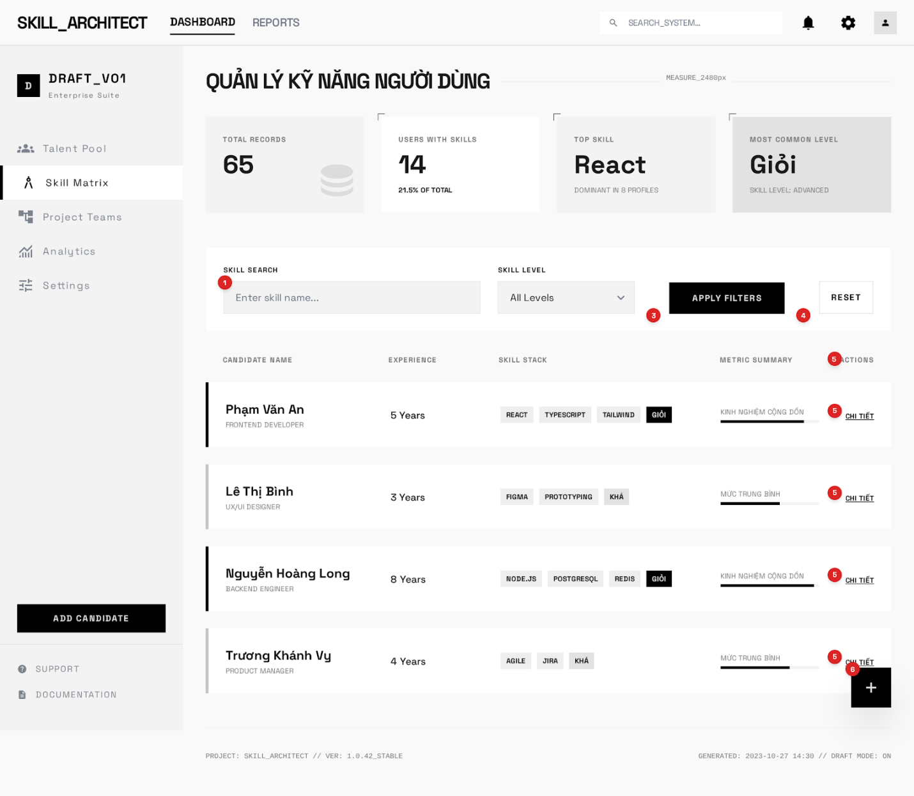
Hình 2.22. Giao diện Quản lý kỹ năng người dùng

2.22.2. Đặc tả chi tiết
Màn hình | Giao diện Quản lý kỹ năng người dùng
Mô tả | Xem danh sách và xem chi tiết kỹ năng của người dùng.
Truy cập | Người dùng đăng nhập, sau đó bấm “Kỹ năng người dùng”
Đối tượng | Admin
Nội dung
Mục | Kiểu | Dữ liệu |  | Mô tả
1 | Input |  |  | Nhập dữ liệu tìm kiếm
2 | Dropdown |  |  | Chọn bộ lọc cấp độ
3 | Button |  |  | Nút “Apply Filters”
4 | Button |  |  | Nút “reset”
5 | Button |  |  | Nút “xem chi tiết”
6 | Button |  |  | Nút “thêm mớ”
Hoạt động
Tên | Mô tả |  | Thành công |  | Thất bại
Xem danh sách | Người dùng có thể xem danh sách kỹ năng người dùng và sử dụng bộ lọc và thanh tìm kiếm để tìm kỹ năng người dùng. |  | Hiển thị đúng danh sách theo tìm kiếm/lọc.
Xem chi tiết | Người dùng chọn kỹ năng người dùng và nhấn Chi tiết. |  | Hiển thị chi tiết kỹ năng ngay khi chọn.

2.23. Giao diện Quản lý lịch sử AI matching

2.23.1. Bảng mẫu
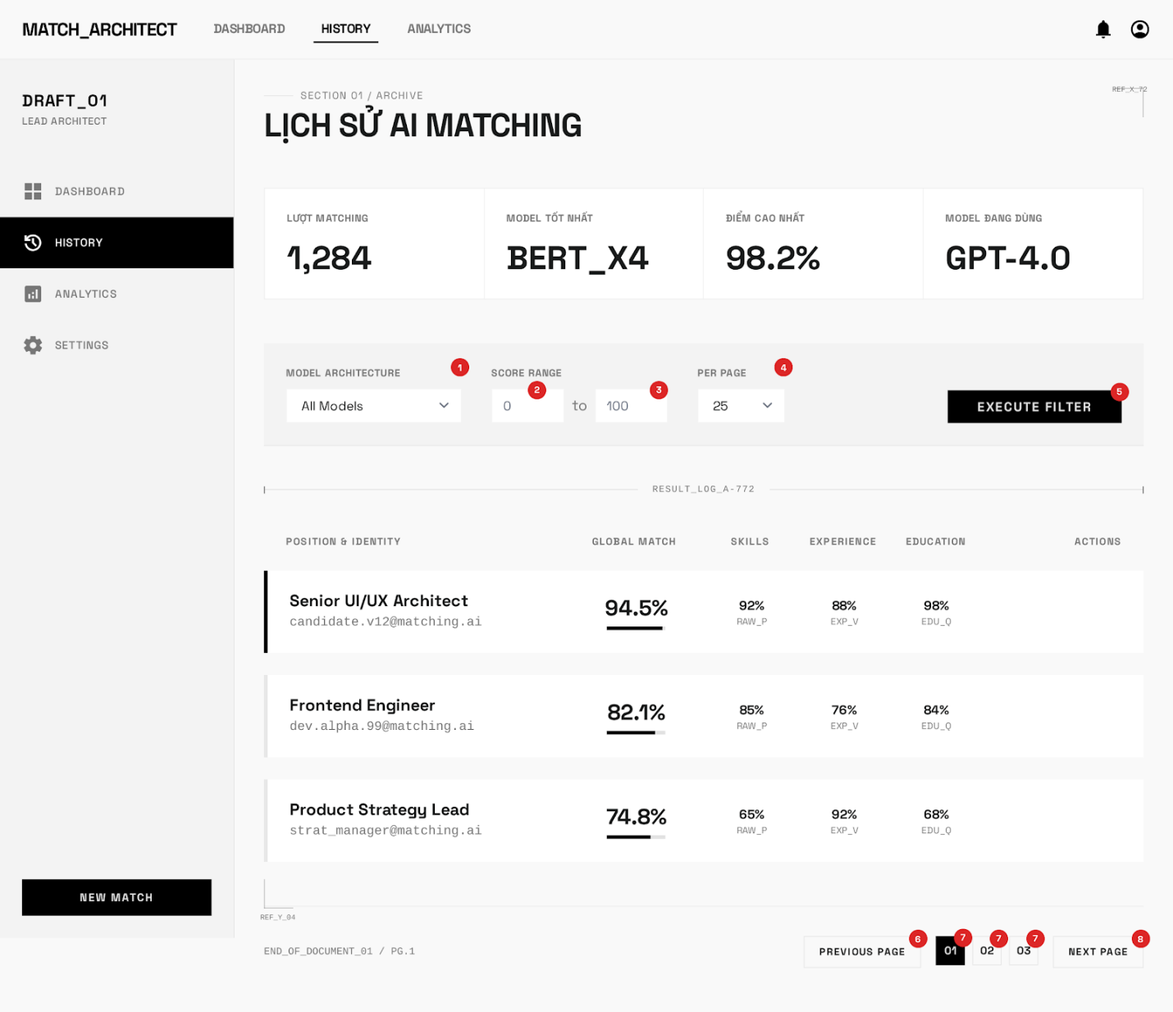
Hình 2.23. Giao diện Quản lý lịch sử AI matching

2.23.2. Đặc tả chi tiết
Màn hình | Giao diện Quản lý lịch sử AI matching
Mô tả | Xem danh sách và xem chi tiết kết quả matching.
Truy cập | Người dùng đăng nhập, sau đó bấm “AI matching”
Đối tượng | Admin
Nội dung
Mục | Kiểu | Dữ liệu |  | Mô tả
1 | Dropdown |  |  | Bộ lọc Model Architecture
2 | Input |  |  | Ô nhập điểm từ
3 | Input |  |  | Ô nhập điểm đến
4 | Dropdown |  |  | Bộ lọc số dòng hiển thị
5 | Button |  |  | Nút “EXECUTE FILTER”
6 | Button |  |  | Nút “PREVIOUS PAGE”
7 | Button |  |  | Khu vực phân trang
8 | Button |  |  | Nút “NEXT PAGE”
Hoạt động
Tên | Mô tả |  | Thành công |  | Thất bại
Xem danh sách | Người dùng có thể xem danh sách kết quả matching và sử dụng bộ lọc và thanh tìm kiếm để tìm kết quả matching. |  | Hiển thị đúng danh sách theo tìm kiếm/lọc.
Xem chi tiết | Người dùng chọn dùng tìm kết quả matching và nhấn Chi tiết. |  | Hiển thị chi tiết tìm kết quả matching ngay khi chọn.

2.24. Giao diện Quản lý lịch sử tư vấn nghề nghiệp AI

2.24.1. Bảng mẫu
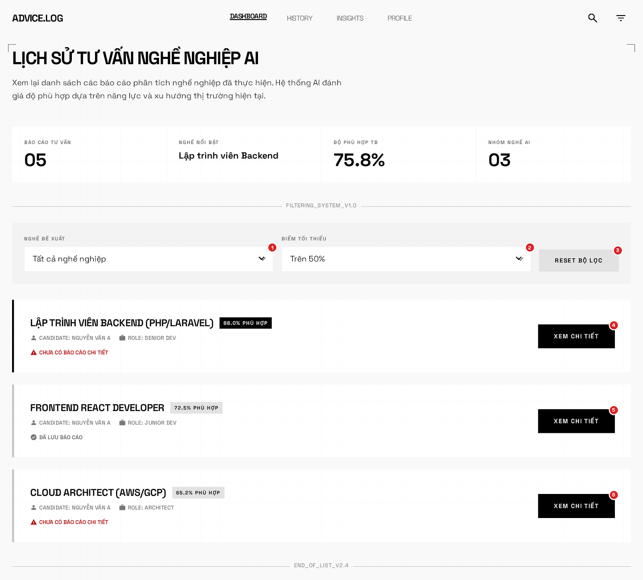
Hình 2.24. Giao diện Quản lý lịch sử tư vấn nghề nghiệp AI

2.24.2. Đặc tả chi tiết
Màn hình | Giao diện Quản lý lịch sử tư vấn nghề nghiệp AI
Mô tả | Xem danh sách và xem chi tiết kết quả tư vấn.
Truy cập | Người dùng đăng nhập, sau đó bấm “AI Advising”
Đối tượng | Admin
Nội dung
Mục | Kiểu | Dữ liệu |  | Mô tả
1 | Dropdown |  |  | Bộ lọc Nghề đề xuất
2 | Dropdown |  |  | Bộ lọc Điểm tối thiểu
3 | Button |  |  | Nút “reset” bộ lọc
4 | Button |  |  | Nút “xem chi tiết”
Hoạt động
Tên | Mô tả |  | Thành công |  | Thất bại
Xem danh sách | Người dùng có thể xem danh sách kết quả tư vấn và sử dụng bộ lọc và thanh tìm kiếm để tìm kết quả tư vấn. |  | Hiển thị đúng danh sách theo tìm kiếm/lọc.
Xem chi tiết | Người dùng chọn kết quả tư vấn và nhấn Chi tiết. |  | Hiển thị chi tiết kết quả tư vấn ngay khi chọn.

2.25. Giao diện Quản lý ứng tuyển

2.25.1. Bảng mẫu
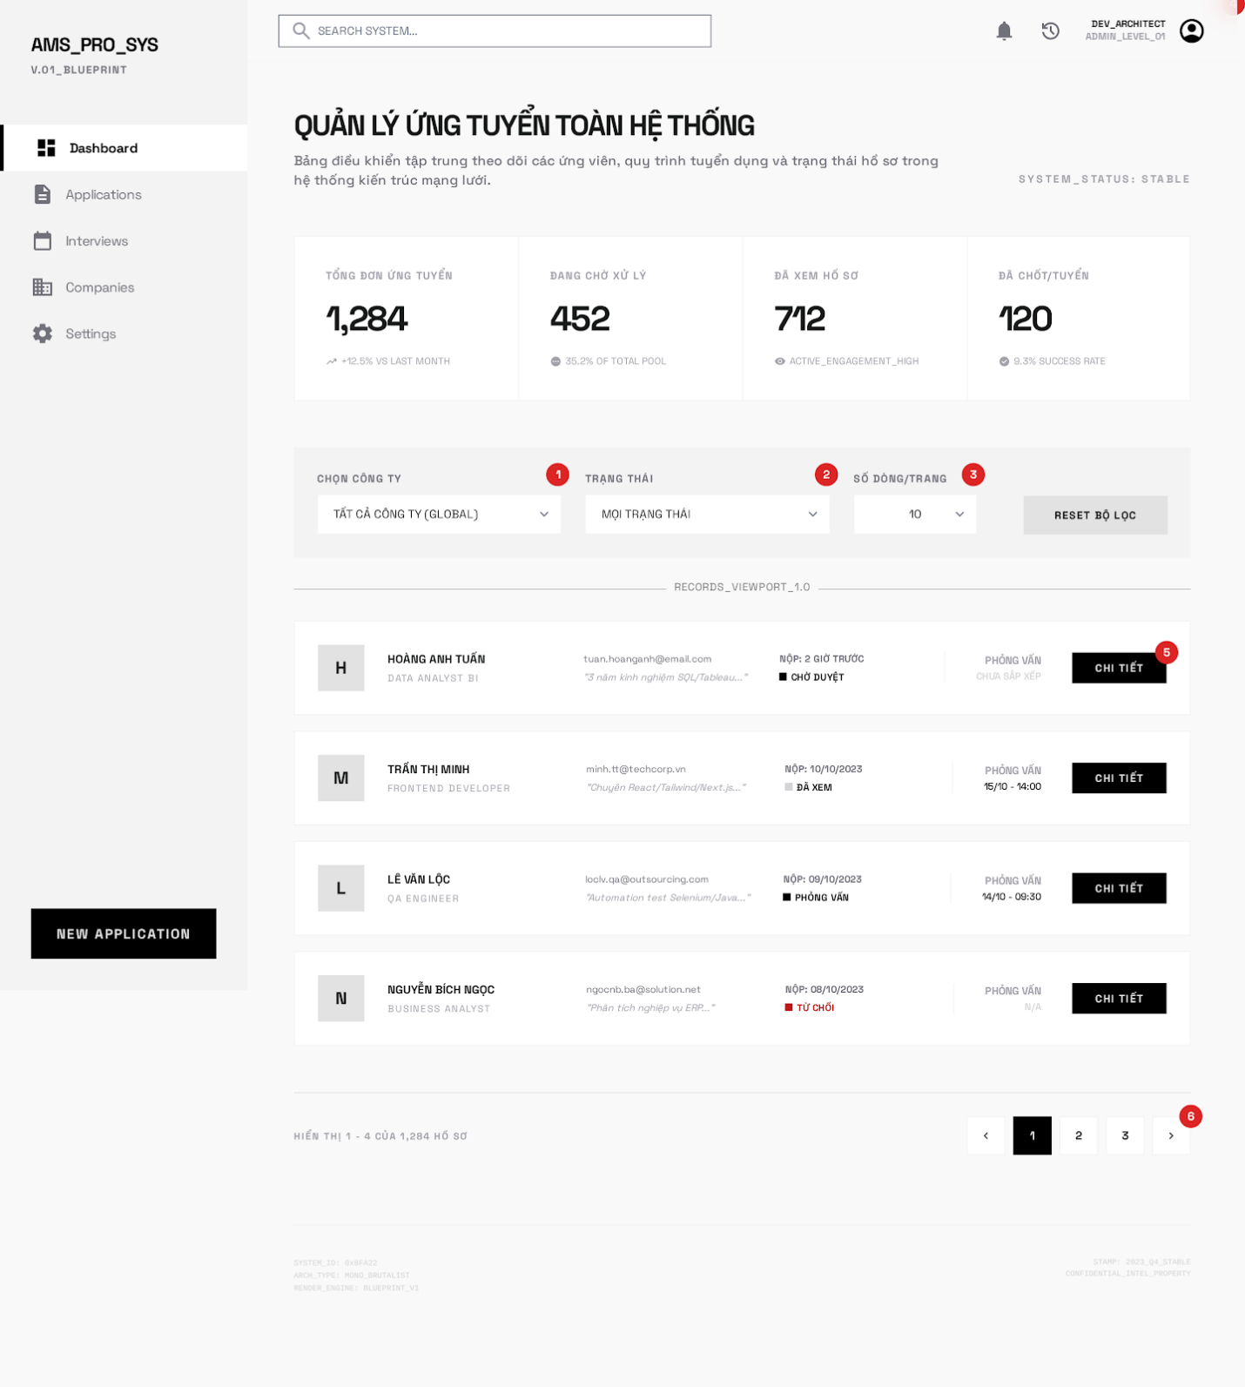
Hình 2.25. Giao diện Quản lý ứng tuyển

2.25.2. Đặc tả chi tiết
Màn hình | Giao diện Quản lý ứng tuyển
Mô tả | Xem danh sách và xem chi tiết ứng tuyển.
Truy cập | Người dùng đăng nhập, sau đó bấm “Ứng tuyển”
Đối tượng | Admin
Nội dung
Mục | Kiểu | Dữ liệu |  | Mô tả
1 | Dropdown |  |  | Bộ lọc chọn công ty
2 | Dropdown |  |  | Bộ lọc chọn trạng thái
3 | Dropdown |  |  | Bộ lọc chọn số dòng, trang
4 | Button |  |  | Khu vực phân trang
Hoạt động
Tên | Mô tả |  | Thành công |  | Thất bại
Xem danh sách | Người dùng có thể xem danh sách kết quả ứng tuyển và sử dụng bộ lọc và thanh tìm kiếm để tìm kết quả ứng tuyển. |  | Hiển thị đúng danh sách theo tìm kiếm/lọc.
Xem chi tiết | Người dùng chọn kết quả ứng tuyển và nhấn Chi tiết. |  | Hiển thị chi tiết kết quả tư vấn ngay khi chọn.

2.26. Giao diện Quản lý kỹ năng

2.26.1. Bảng mẫu
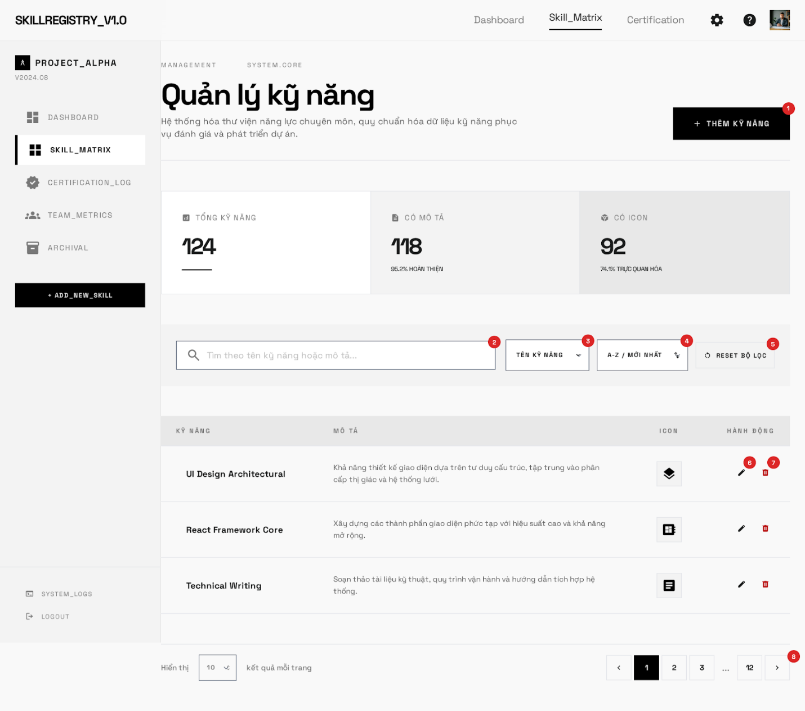
Hình 2.26. Giao diện Quản lý kỹ năng

2.26.2. Đặc tả chi tiết
Màn hình | Giao diện Quản lý kỹ năng
Mô tả | Thêm, cập nhật và xóa kỹ năng trong hệ thống
Truy cập | Người dùng đăng nhập, sau đó bấm “Kỹ năng”
Đối tượng | Admin
Nội dung
Mục | Kiểu | Dữ liệu |  | Mô tả
1 | Button |  |  | Nút “thêm mới kỹ năng”
2 | Input |  |  | Ô nhập dữ liệu tìm kiếm
3 | Dropdown |  |  | Bộ lọc chọn kỹ năng
4 | Dropdown |  |  | Bộ lọc chọn “A-Z/Mới nhất”
5 | Button |  |  | Nút “reset bộ lọc”
6 | Button |  |  | Nút “chỉnh sửa”
7 | Button |  |  | Nút “xóa”
8 | Button |  |  | Khu vực phân trang
Hoạt động
Tên | Mô tả |  | Thành công |  | Thất bại
Thêm | Người dùng chọn Thêm kỹ năng, nhập thông tin (Tên kỹ năng, Icon, Mô tả) và nhấn Tạo kỹ năng |  | Thêm kỹ năng hiển thị ngay trên danh sách. |  | Highlight trường sai, cho phép nhập lại hoặc thử lại.
Cập nhật | Người dùng chọn kỹ năng cần chỉnh sửa, cập nhật thông tin và nhấn Lưu. |  | Cập nhật kỹ năng hiển thị ngay trên danh sách. |  | Highlight trường sai, cho phép nhập lại hoặc thử lại.
Xóa | Người dùng chọn kỹ năng cần xóa và nhấn Xóa. |  | Xóa kỹ năng khỏi danh sách.

2.27. Giao diện Quản lý ngành nghề

2.27.1. Bảng mẫu
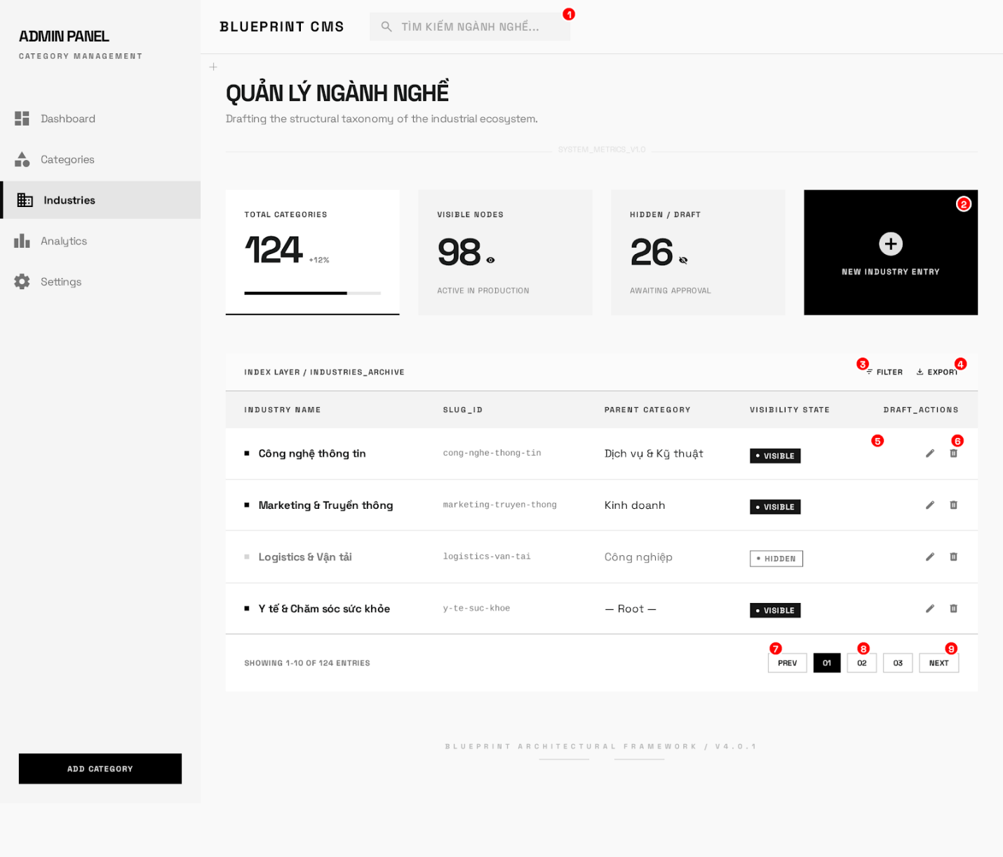
Hình 2.27. Giao diện Quản lý ngành nghề

2.27.2. Đặc tả chi tiết
Màn hình | Giao diện Quản lý ngành nghề
Mô tả | Thêm, cập nhật, xóa và thay đổi trạng thái ngành nghề trong hệ thống
Truy cập | Người dùng đăng nhập, sau đó bấm “Ngành nghề”
Đối tượng | Admin
Nội dung
Mục | Kiểu | Dữ liệu |  | Mô tả
1 | Input |  |  | Ô nhập dữ liệu tìm kiếm
2 | Button |  |  | Nút “NEW INDUSTRY ENTRY”
3 | Button |  |  | Nút "FILTER"
4 | Button |  |  | Nút "EXPORT"
5 | Button |  |  | Nút “chỉnh sửa”
6 | Button |  |  | Nút “xóa”
7 | Button |  |  | Nút “PREV” trước
8 | Button |  |  | Khu vực phân trang
9 | Button |  |  | Nút “NEXT” sau
Hoạt động
Tên | Mô tả |  | Thành công |  | Thất bại
Thêm | Người dùng chọn Thêm ngành nghề, nhập thông tin (Tên ngành nghề, Danh mục cha, v.v) và nhấn Tạo ngành nghề. |  | Thêm ngành nghề hiển thị ngay trên danh sách. |  | Highlight trường sai, cho phép nhập lại hoặc thử lại.
Cập nhật | Người dùng chọn ngành nghề cần chỉnh sửa, cập nhật thông tin và nhấn Lưu. |  | Cập nhật ngành nghề hiển thị ngay trên danh sách. |  | Highlight trường sai, cho phép nhập lại hoặc thử lại.
Xóa | Người dùng chọn ngành nghề cần xóa và nhấn Xóa. |  | Xóa ngành nghề khỏi danh sách.
Thay đổi trạng thái | Người dùng chọn ngành nghề cần thay đổi và nhấn Thay đổi. |  | Thay đổi ngành nghề hiển thị ngay trên danh sách.

2.28. Giao diện Quản lý tin tuyển dụng (Admin)

2.28.1. Bảng mẫu
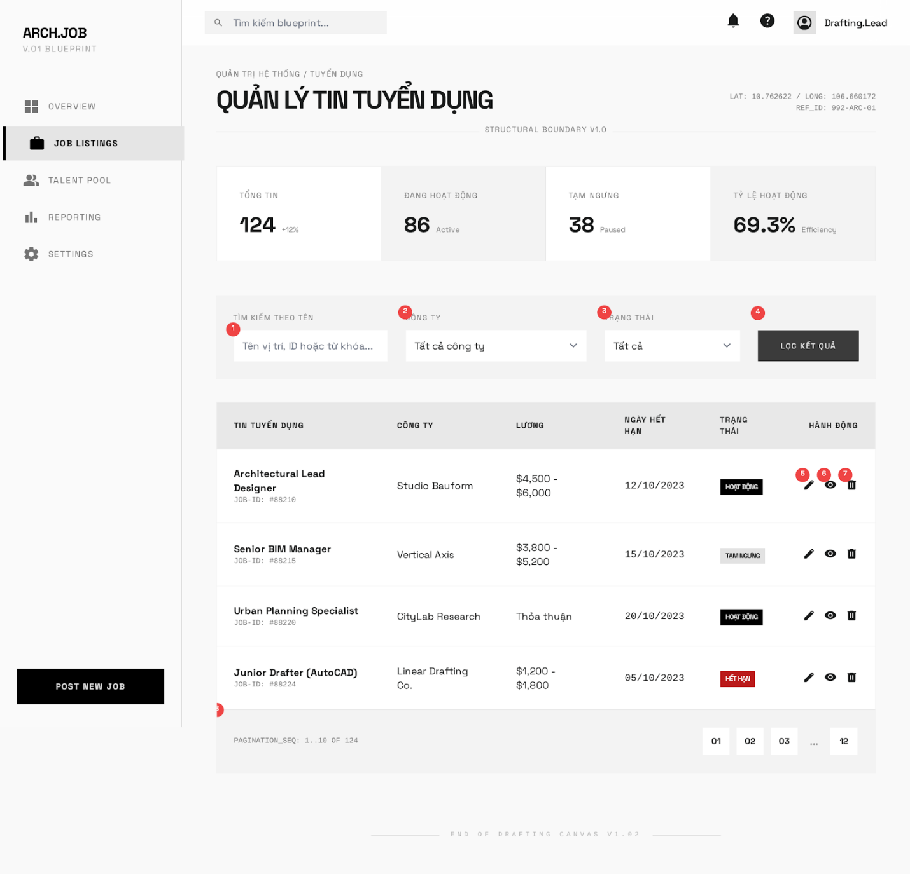
Hình 2.28. Giao diện Quản lý tin tuyển dụng (Admin)

2.28.2. Đặc tả chi tiết
Màn hình | Giao diện Quản lý tin tuyển dụng (Admin)
Mô tả | Cập nhật, xóa và thay đổi trạng thái tin tuyển dụng trong hệ thống
Truy cập | Người dùng đăng nhập, sau đó bấm “Tin tuyển dụng”
Đối tượng | Admin
Nội dung
Mục | Kiểu | Dữ liệu |  | Mô tả
1 | Input |  |  | Ô nhập dữ liệu tìm kiếm
2 | Dropdown |  |  | Bộ lọc chọn công ty
3 | Dropdown |  |  | Bộ lọc chọn trạng thái
4 | Button |  |  | Nút "lọc kết quả tìm kiếm"
5 | Button |  |  | Nút “chỉnh sửa”
6 | Button |  |  | Nút “xem”
7 | Button |  |  | Nút “xóa”
8 | Button |  |  | Khu vực phân trang
Hoạt động
Tên | Mô tả |  | Thành công |  | Thất bại
Cập nhật | Người dùng chọn văn bản mẫu cần chỉnh sửa, cập nhật thông tin và nhấn Lưu. |  | Cập nhật tin tuyển dụng hiển thị ngay trên danh sách. |  | Highlight trường sai, cho phép nhập lại hoặc thử lại.
Xóa | Người dùng chọn tin tuyển dụng cần xóa và nhấn Xóa. |  | Xóa tin tuyển dụng khỏi danh sách.
Thay đổi trạng thái | Người dùng chọn tin tuyển dụng cần thay đổi và nhấn Thay đổi. |  | Thay đổi tin tuyển dụng hiển thị ngay trên danh sách.

2.29. Giao diện Thống kê

2.29.1. Bảng mẫu
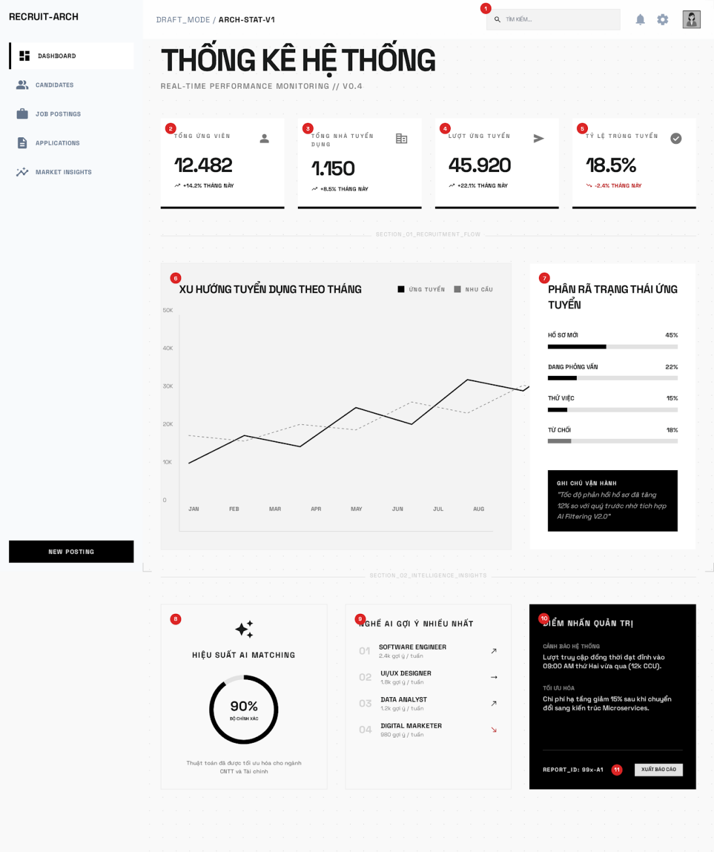
Hình 2.29. Giao diện Thống kê

2.29.2. Đặc tả chi tiết
Màn hình | Giao diện Thống kê
Mô tả | Xem thống kê tổng quan để theo dõi người dùng, Nhà tuyển dụng, ứng tuyển, hiệu suất AI và các chỉ số vận hành chính của hệ thống.
Truy cập | Người dùng đăng nhập, sau đó bấm “Thống kê”
Đối tượng | Admin
Nội dung
Mục | Kiểu | Dữ liệu |  | Mô tả
1 | Input |  |  | Ô nhập dữ liệu tìm kiếm
2 | Card |  |  | Thẻ thống kê Tổng ứng viên
3 | Card |  |  | Thẻ thống kê Tổng nhà tuyển dụng
4 | Card |  |  | Thẻ thống kê Lượt ứng tuyển
5 | Card |  |  | Thẻ thống kê Tỷ lệ trúng tuyển
6 | Chart |  |  | Biểu đồ Xu hướng tuyển dụng theo tháng
7 | Chart |  |  | Biểu đồ Phân rã trạng thái ứng tuyển
8 | Chart |  |  | Biểu đồ Hiệu suất AI Matching
9 | Card |  |  | Danh sách Nghề AI gợi ý nhiều nhất
10 | Card |  |  | Bảng Điểm nhấn quản trị
11 | Button |  |  | Nút “xuất báo cáo”
Hoạt động
Tên | Mô tả |  | Thành công |  | Thất bại
Xem/thống kê | Các chỉ số chính như tổng ứng viên, tổng nhà tuyển dụng, tổng lượt ứng tuyển và tỷ lệ trúng tuyển.  Phân rã trạng thái ứng tuyển và các số liệu tổng hợp liên quan.  Tất cả số liệu được lấy từ dữ liệu thật của backend. |  | Cập nhật đúng thống kê với dữ liệu thật từ backend/database

2.30. Giao diện Việc làm phù hợp

2.30.1. Bảng mẫu
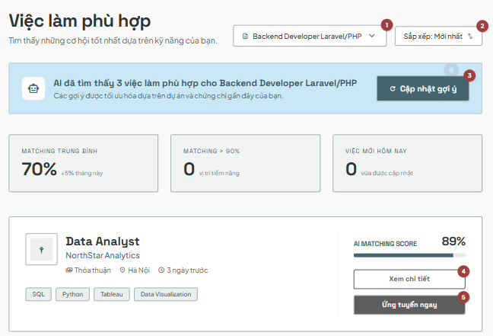
Hình 2.30. Giao diện việc làm phù hợp

2.30.2. Đặc tả chi tiết
Màn hình | Việc làm phù hợp
Mô tả | Giao diện ứng viên dùng để xem việc làm phù hợp với CV của mình
Truy cập | Người dùng bấm vào “Việc làm phù hợp”
Đối tượng | Ứng viên
Nội dung
Mục | Kiểu | Dữ liệu |  | Mô tả
1 | Dropdown |  |  | Nơi chọn hồ sơ ứng viên
2 | Dropdown |  |  | Nơi chọn loại matching
3 | Button |  |  | Nút nhấn để cập lại gợi ý mà AI đề cử
4 | Button |  |  | Nút nhấn để xem chi tiết tin tuyển dụng
5 | Button |  |  | Nút nhấn đề qua trang ứng tuyển
Hoạt động
Tên | Mô tả |  | Thành công |  | Thất bại
Chọn hồ sơ | Chọn hồ sơ ứng viên |  |  |  | Trống hoặc không hợp lệ
Loại tin tuyển dụng | Chọn loại tin tuyển dụng |  |  |  | Trống hoặc không hợp lệ
Cập nhật gợi ý | Chọn để cập nhật gợi ý việc làm của AI |  | Làm mới lại các gợi ý của AI |  | Hiện thông báo thất bại
Xem chi tiết | Chọn để xem chi tiết tin tuyển dụng |  | Qua trang tin tuyển dụng để xem chi tiết |  | Hiện thông báo thất bại
Ứng tuyển ngay | Chọn để qua trang ứng tuyển |  | Qua trang tin tuyển dụng để ứng tuyển |  | Hiện thông báo thất bại

2.31. Giao diện Career report

2.31.1. Bảng mẫu
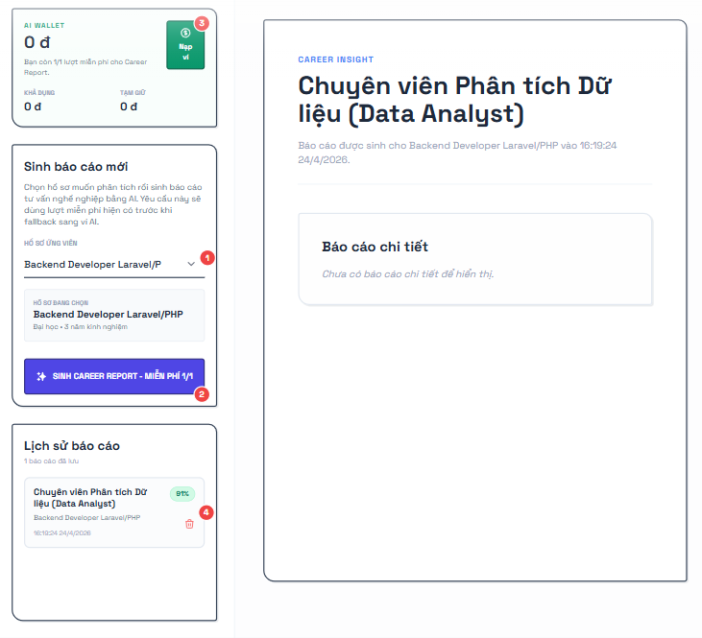
Hình 2.31. Giao diện career report

2.31.2. Đặc tả chi tiết
Màn hình | Career report
Mô tả | Giao diện ứng viên dùng để tạo báo cáo tư vấn nghề nghiệp bằng AI
Truy cập | Người dùng bấm vào “Career report”
Đối tượng | Ứng viên
Nội dung
Mục | Kiểu | Dữ liệu |  | Mô tả
1 | Dropdown |  |  | Nơi chọn hồ sơ ứng viên
2 | Button |  |  | Nút chọn tạo báo cáo bằng AI
3 | Button |  |  | Nút nhấn để qua trang nạp tiền vào ví
4 | Button |  |  | Nút nhấn để xóa báo cáo đã lưu
Hoạt động
Tên | Mô tả |  | Thành công |  | Thất bại
Chọn hồ sơ | Chọn hồ sơ ứng viên |  |  |  | Trống hoặc không hợp lệ
Sinh career report | Chọn để tạo báo cáo tư vấn nghề nghiệp bằng AI |  | Tạo báo cáo tư vấn nghề nghiệp thành công
Nạp ví | Chọn để qua trang nạp tiền vào ví |  | Chuyển qua trang nạp tiền
Xóa báo cáo | Chọn để xóa lịch sử báo cáo đã lưu |  | Hiện thông báo xóa thành công |  | Hiện thông báo xóa thất bại

2.32. Giao diện Ví AI

2.32.1. Bảng mẫu
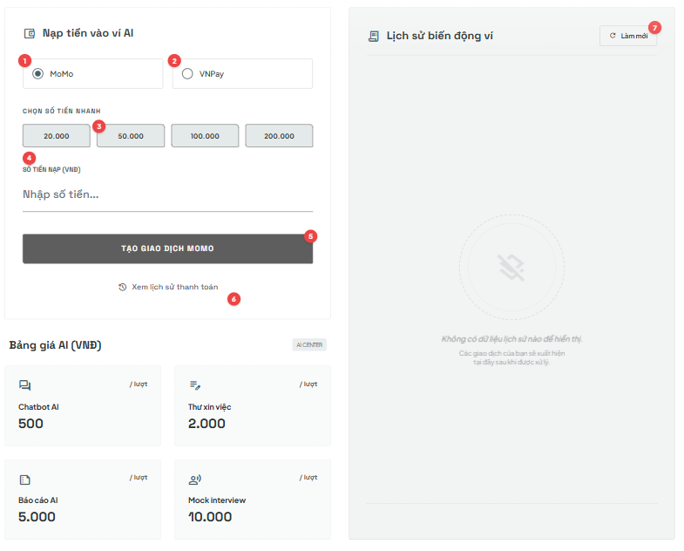
Hình 2.32. Giao diện ví AI

2.32.2. Đặc tả chi tiết
Màn hình | Ví AI
Mô tả | Giao diện ứng viên dùng nạp tiền vào ví
Truy cập | Người dùng bấm vào “Ví AI”
Đối tượng | Ứng viên
Nội dung
Mục | Kiểu | Dữ liệu |  | Mô tả
1 | Radio button |  |  | Nơi chọn tài khoản giao dịch MoMo
2 | Radio button |  |  | Nơi chọn tài khoản giao dịch VNpay
3 | Button |  |  | Nút chọn giá tiền muốn nạp
4 | Textbox |  |  | Nơi nhập số tiền muốn nạp
5 | Button |  |  | Tạo giao dịch với tài khoản đã chọn
6 | Button |  |  | Nút chọn để xem lịch sử thanh toán
7 | Button |  |  | Nút chọn để làm mới lại sử biến động ví
Hoạt động
Tên | Mô tả |  | Thành công |  | Thất bại
MoMo | Chọn để giao dịch với tài khoản MoMo |  |  |  | Trống hoặc không hợp lệ
VNpay | Chọn để giao dịch với tài khoản VNpay |  |  |  | Trống hoặc không hợp lệ
Chọn số tiền | Chọn số tiền cần nạp |  |  |  | Trống hoặc không hợp lệ
Nhập số tiền | Nhập số tiền cần nạp |  |  |  | Trống hoặc không hợp lệ
Tạo giao dịch | Chọn để chuyển qua trang có mã QR thanh toán |  | Chuyển sang trang có mã QR để thanh toán |  | Hiện thông báo thất bại
Xem lịch sử thanh toán | Chọn để qua trang xem lịch sử thanh toán |  | Chuyển sang trang lịch sử thanh toán |  | Hiện thông báo thất bại
Làm mới | Chọn để làm lại lịch sử biến động của ví |  | Làm mới lại lịch sử biến động |  | Hiện thông báo thất bại

2.33. Giao diện Lịch sử thanh toán

2.33.1. Bảng mẫu
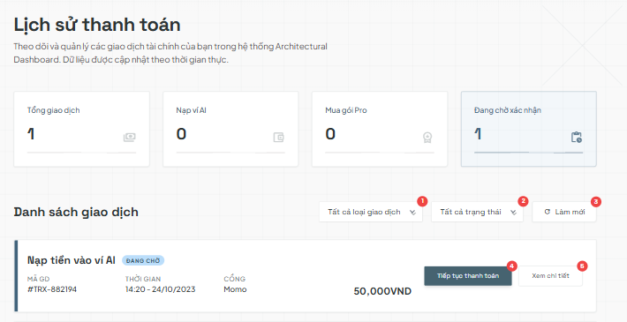
Hình 2.33. Giao diện lịch sử thanh toán

2.33.2. Đặc tả chi tiết
Màn hình | Lịch sử thanh toán
Mô tả | Giao diện ứng viên dùng để xem lịch sử thanh toán
Truy cập | Người dùng bấm vào “Thanh toán”
Đối tượng | Ứng viên
Nội dung
Mục | Kiểu | Dữ liệu |  | Mô tả
1 | Dropdown |  |  | Chọn loại giao dịch
2 | Dropdown |  |  | Chọn trạng thái giao dịch
3 | Button |  |  | Nút nhấn để làm mới lại lịch sử thanh toán
4 | Button |  |  | Nút nhấn để tiếp tục thanh toán khi chưa làm xong
5 | Button |  |  | Nút nhấn để xem chi tiết lịch sử thanh toán
Hoạt động
Tên | Mô tả |  | Thành công |  | Thất bại
Loại giao dịch | Chọn các loại giao dịch |  |  |  | Trống hoặc không hợp lệ
Trạng thái | Chọn trạng thái giao dịch |  |  |  | Trống hoặc không hợp lệ
Làm mới | Chọn để làm mới lại lịch sử thanh toán |  | Làm mới lại lịch sử thanh toán |  | Hiện thông báo thất bại
Tiếp tục thanh toán | Chọn để tiếp thanh toán khi chưa làm xong |  | Chuyển sang trang mã QR để thanh toán |  | Hiện thông báo thất bại
Xem chi tiết | Chọn để chuyển sang trang xem chi tiết thanh toán |  | Chuyển sang trang xem chi tiết thanh toán |  | Hiện thông báo thất bại

2.34. Giao diện Theo dõi công ty

2.34.1. Bảng mẫu
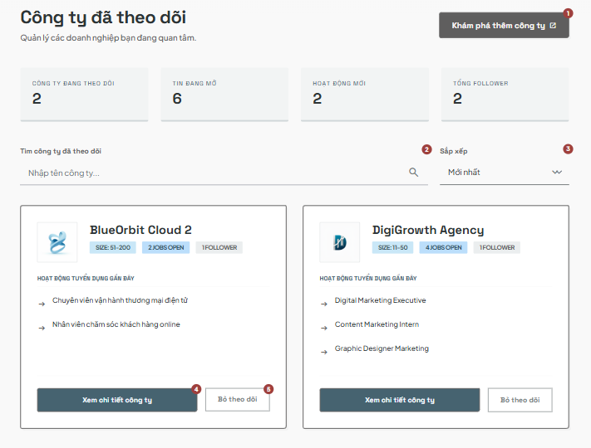
Hình 2.34. Giao diện theo dõi công ty

2.34.2. Đặc tả chi tiết
Màn hình | Theo dõi công ty
Mô tả | Giao diện ứng viên dùng để xem công ty đã theo dõi
Truy cập | Người dùng bấm vào “Công ty đã theo dõi”
Đối tượng | Ứng viên
Nội dung
Mục | Kiểu | Dữ liệu |  | Mô tả
1 | Button |  |  | Nút nhấn để xem danh sách công ty
2 | Textbox |  |  | Nhập tên công ty
3 | Dropdown |  |  | Chọn trạng thái sấp xếp
4 | Button |  |  | Nút nhấn để xem chi tiết công ty
5 | Button |  |  | Nút nhấn để bỏ theo dõi
Hoạt động
Tên | Mô tả |  | Thành công |  | Thất bại
Khám phá thêm công ty | Chọn để xem danh sách các công ty |  | Chuyển sang trang xem danh sách các công ty
Tìm kiếm | Nhập tên công ty muốn tìm kiếm
Sấp xếp | Chọn các trạng thái để sấp xếp các công ty
Xem chi tiết công ty | Chọn để xem chi tiết công ty đó |  | Chuyển sang trang xem chi tiết công ty |  | Hiện thông báo thất bại
Bỏ theo dõi | Chọn để bỏ theo dõi công ty đó |  | Thông báo bỏ theo dõi thành công và công ty sẽ mất khỏi danh sách |  | Hiện thông báo thất bại

2.35. Giao diện Danh sách công ty

2.35.1. Bảng mẫu
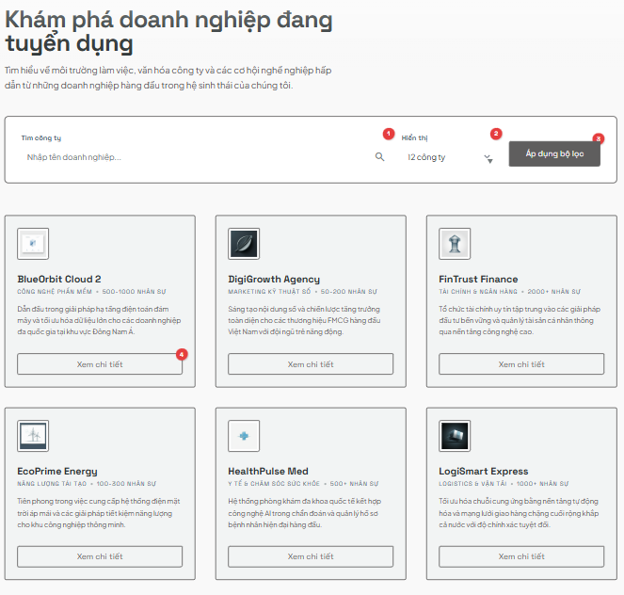
Hình 2.35. Giao diện danh sách công ty

2.35.2. Đặc tả chi tiết
Màn hình | Xem danh sách công ty
Mô tả | Giao diện ứng viên dùng để xem danh sách các công ty
Truy cập | Người dùng bấm vào “Doanh nghiệp”
Đối tượng | Ứng viên
Nội dung
Mục | Kiểu | Dữ liệu |  | Mô tả
1 | Textbox |  |  | Nhập tên công ty
2 | Dropdown |  |  | Chọn hiển thị số lượng công ty
3 | Button |  |  | Nút nhấn để áp dụng bộ lọc
4 | Button |  |  | Nút xem chi tiết công ty
Hoạt động
Tên | Mô tả |  | Thành công |  | Thất bại
Tìm kiếm | Nhập tên công ty muốn tìm kiếm
Hiển thị | Chọn để hiển thị số lượng công ty tối đa của một trang
Áp dụng bộ lọc | Chọn để áp dụng các bộ lọc
Xem chi tiết công ty | Chọn để xem chi tiết công ty đó |  | Chuyển sang trang xem chi tiết công ty |  | Hiện thông báo thất bại

2.36. Giao diện Danh sách ngành nghề

2.36.1. Bảng mẫu
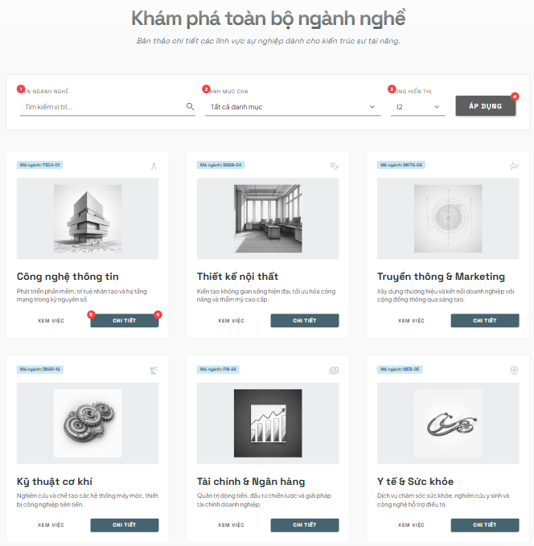
Hình 2.36. Giao diện danh sách ngành nghề

3.36.2. Đặc tả chi tiết
Màn hình | Xem danh sách ngành nghề
Mô tả | Giao diện ứng viên dùng để xem danh sách các ngành nghề
Truy cập | Người dùng bấm vào “Ngành nghề”
Đối tượng | Ứng viên
Nội dung
Mục | Kiểu | Dữ liệu |  | Mô tả
1 | Textbox |  |  | Nhập tên ngành nghề
2 | Dropdown |  |  | Chọn danh mục ngành nghề
3 | Dropdown |  |  | Chọn số lượng ngành nghề hiển thị
4 | Button |  |  | Nút nhấn để áp dụng bộ lọc
5 | Button |  |  | Nút nhấn để xem công việc liên quan
6 | Button |  |  | Nút nhấn để xem chi tiết ngành nghề
Hoạt động
Tên | Mô tả |  | Thành công |  | Thất bại
Tìm kiếm | Nhập tên công ty muốn tìm kiếm
Danh mục | Chọn loại ngành nghề
Hiển thị | Chọn để hiển thị số lượng ngành nghề tối đa của một trang
Áp dụng | Chọn để áp dụng các bộ lọc
Xem việc | Chọn để xem công việc liên quan đển ngành nghề đó |  | Chuyển sang trang tìm kiếm công việc
Xem chi tiết ngành nghề | Chọn để xem chi tiết ngành nghề đó |  | Chuyển sang trang xem chi tiết ngành nghề |  | Hiện thông báo thất bại

2.37. Giao diện Danh sách kỹ năng

2.37.1. Bảng mẫu
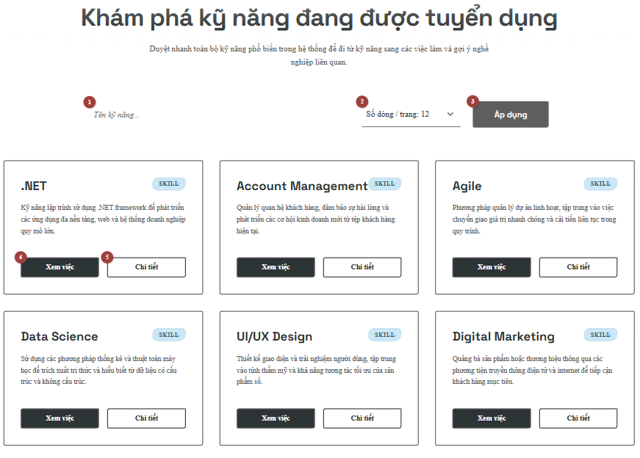
Hình 2.37. Giao diện danh sách kỹ năng

2.37.2. Đặc tả chi tiết
Màn hình | Xem danh sách kỹ năng
Mô tả | Giao diện ứng viên dùng để xem danh sách các kỹ năng
Truy cập | Người dùng bấm vào “Kỹ năng”
Đối tượng | Ứng viên
Nội dung
Mục | Kiểu | Dữ liệu |  | Mô tả
1 | Textbox |  |  | Nhập tên kỹ năng
2 | Dropdown |  |  | Chọn danh mục kỹ năng
3 | Dropdown |  |  | Chọn số lượng kỹ năng hiển thị
4 | Button |  |  | Nút nhấn để áp dụng bộ lọc
5 | Button |  |  | Nút nhấn để xem công việc liên quan
6 | Button |  |  | Nút nhấn để xem chi tiết kỹ năng
Hoạt động
Tên | Mô tả |  | Thành công |  | Thất bại
Tìm kiếm | Nhập tên kỹ năng muốn tìm kiếm
Danh mục | Chọn loại kỹ năng
Hiển thị | Chọn để hiển thị số lượng kỹ năng tối đa của một trang
Áp dụng | Chọn để áp dụng các bộ lọc
Xem việc | Chọn để xem công việc liên quan đển kỹ năng đó |  | Chuyển sang trang tìm kiếm công việc
Xem chi tiết ngành nghề | Chọn để xem chi tiết kỹ năng đó |  | Chuyển sang trang xem chi tiết kỹ năng |  | Hiện thông báo thất bại

2.38. Giao diện Nhân sự HR

2.38.1. Bảng mẫu
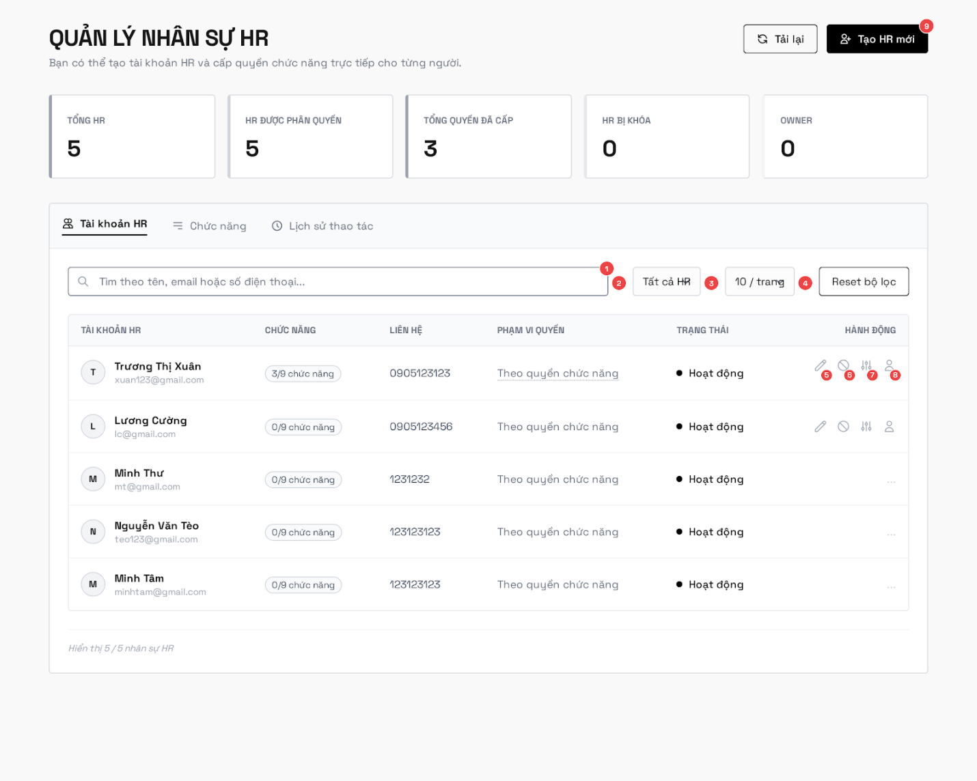
Hình 2.38. Giao diện Nhân sự HR

2.38.2. Đặc tả chi tiết
Màn hình | Giao diện Nhân sự HR
Mô tả | Xem tổng quan về quản lý nhân sự HR
Truy cập | Người dùng đăng nhập, sau đó bấm vào “Nhân sự HR”
Đối tượng | Nhà tuyển dụng
Nội dung
Mục | Kiểu | Dữ liệu |  | Mô tả
1 | Text box |  |  | Ô nhập liệu tìm kiếm
2 | Dropdown |  |  | Bộ lọc trạng thái HR
3 | Dropdown |  |  | Số dòng hiển thị trên trang
4 | Button |  |  | Nút "Reset bộ lọc"
5 | Edit Icon |  |  | Nút "Chỉnh sửa"
6 | Block Icon |  |  | Nút "Khóa tài khoản"
7 | Settings Icon |  |  | Nút "Phân quyền"
8 | Profile Icon |  |  | Hiển thị hồ sơ công ty
9 | Button |  |  | Nút “Thêm mới HR”
Hoạt động
Tên | Mô tả |  | Thành công |  | Thất bại
Hiển thị | Hiển thị nội dung quản lý, tình trạng nhân sự, phân quyền, chức năng phạm vi truy cập. |  | Hiển thị danh sách nội dung đúng dữ liệu. |  |  | Hiển thị không thể load trang.
Tìm kiếm | Tìm kiếm từ khóa, tài khoản, email, số điện thoại, sau đó “enter” |  | Hiển thị kết quả tìm kiếm |  | Hiển thị thông báo nếu không tìm thấy
Thêm mới | Thêm mới tài khoản nhân sự HR, cung cấp truy cập quyền trong phạm vị |  | Hiển thị danh sách nhân sự HR |  | Hiển thị thông báo nếu lỗi

2.39. Giao diện Nhật ký công ty

2.39.1. Bảng mẫu
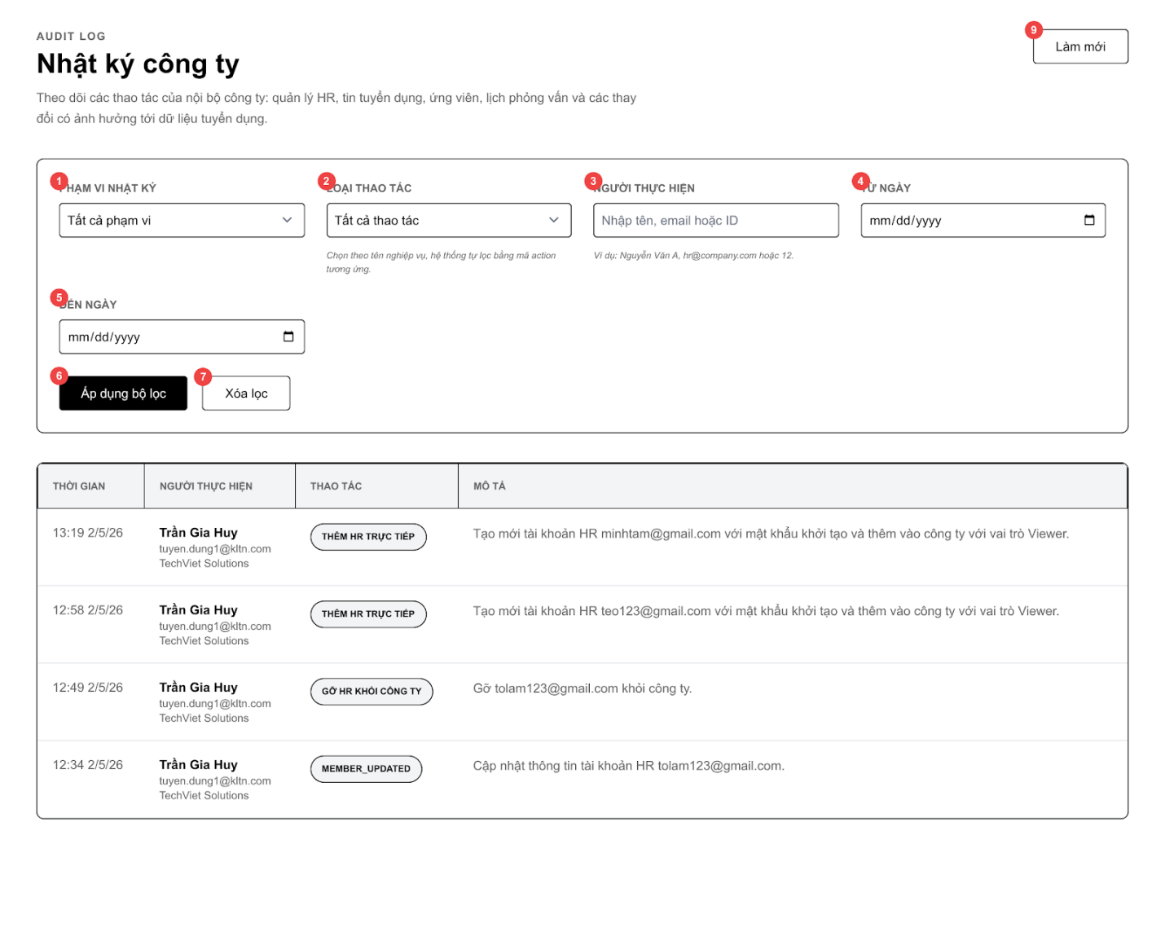
Hình 2.39. Giao diện Nhật ký công ty

2.39.2. Đặc tả chi tiết
Màn hình | Giao diện Nhật ký công ty
Mô tả | Xem tổng quan về Giao diện Nhật ký công ty về phạm vi, loại thao tác, người thực hiện các thay đổi tới dữ liệu tuyển dụng.
Truy cập | Người dùng đăng nhập, sau đó bấm vào “Nhật ký công ty”
Đối tượng | Nhà tuyển dụng
Nội dung
Mục | Kiểu | Dữ liệu |  | Mô tả
1 | Dropdown |  |  | Bộ lọc Phạm vi nhật ký
2 | Dropdown |  |  | Bộ lọc Loại thao tác
3 | Textbox |  |  | Ô nhập Người thực hiện
4 | Date Input |  |  | Ô chọn Từ ngày
5 | Date Input |  |  | Ô chọn Đến ngày
6 | Button |  |  | Nút Áp dụng bộ lọc
7 | Button |  |  | Nút Xóa lọc
8 | Button |  |  | Nút Làm mớ
Hoạt động
Tên | Mô tả |  | Thành công |  | Thất bại
Hiển thị | Hiển thị nội dung về phạm vi, loại thao tác, người thực hiện các thay đổi tới dữ liệu tuyển dụng. |  | Hiển thị danh sách nội dung đúng dữ liệu. |  |  | Hiển thị không thể load trang.
Tìm kiếm | Tìm kiếm theo bộ lọc sau đó áp dụng. |  | Hiển thị kết quả tìm kiếm |  | Hiển thị thông báo nếu không tìm thấy

2.40. Giao diện AI Usage

2.40.1. Bảng mẫu
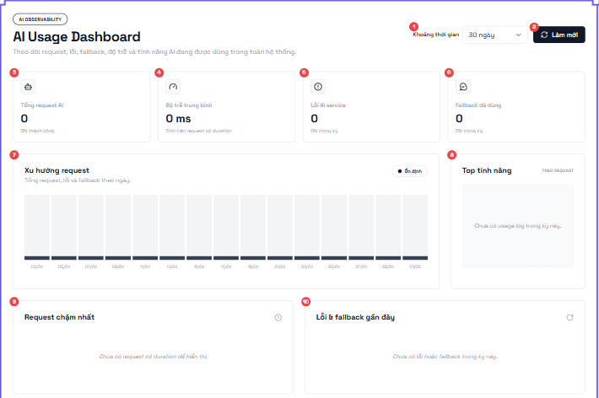
Hình 2.40. Giao diện AI Usage

2.40.2. Đặc tả chi tiết
Màn hình | Giao diện AI Usage
Mô tả | Xem tổng quan về Giao diện theo dõi request, lỗi, fallback, độ trễ và tính năng AI đang được dùng trong toàn hệ thống.
Truy cập | Người dùng đăng nhập, sau đó bấm vào “AI Usage”
Đối tượng | Admin
Nội dung
Mục | Kiểu | Dữ liệu |  | Mô tả
1 | Dropdown |  |  | Khoảng thời gian
2 | Button |  |  | Nút làm mới
3 | Card |  |  | Tổng request
4 | Card |  |  | Độ trễ trung bình
5 | Card |  |  | Lỗi AI service
6 | Card |  |  | Callback đã dùng
7 | Chart |  |  | Biểu đồ xu hướng request
8 | Card |  |  | Top tính năng
9 | Card |  |  | Request chậm nhất
10 | Card |  |  | Lỗi & callback gần đây
Hoạt động
Tên | Mô tả |  | Thành công |  | Thất bại
Hiển thị | Hiển thị tổng quan về Giao diện theo dõi request, lỗi, fallback, độ trễ và tính năng AI đang được dùng trong toàn hệ thống. |  | Hiển thị danh sách nội dung đúng dữ liệu. |  | Hiển thị không thể load trang.

2.41. Giao diện Billing

2.41.1. Bảng mẫu
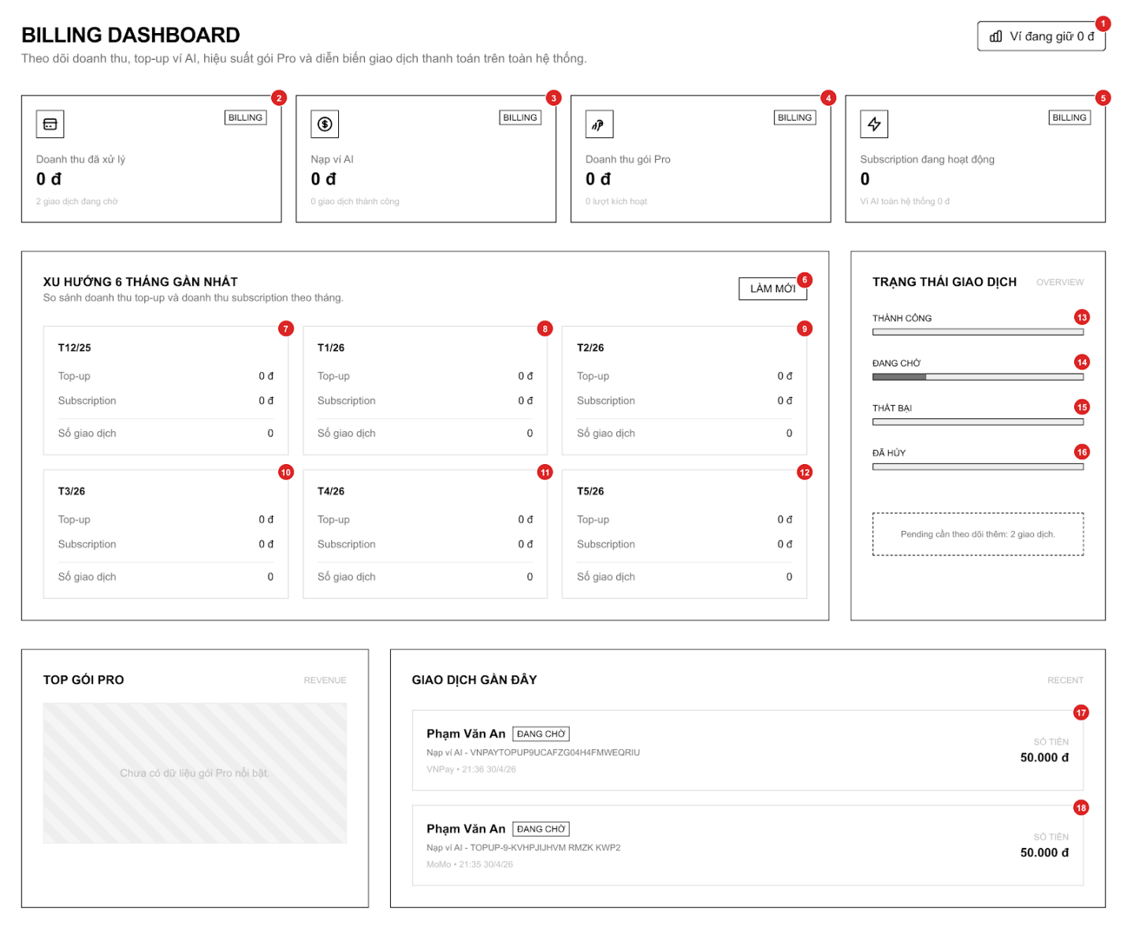
Hình 2.41. Giao diện Billing

2.41.2. Đặc tả chi tiết
Màn hình | Giao diện Billing
Mô tả | Theo dõi doanh thu, top-up ví AI, hiệu suất gói Pro và diễn biến giao dịch thanh toán trên toàn hệ thống.
Truy cập | Người dùng đăng nhập, sau đó bấm vào “Billing”
Đối tượng | Admin
Nội dung
Mục | Kiểu | Dữ liệu |  | Mô tả
1 | Label |  |  | Hiện số tiền ví đang có
2 | Card |  |  | Doanh thu đã xử lý
3 | Card |  |  | Nạp ví AI
4 | Card |  |  | Doanh thu gói Pro
5 | Card |  |  | Subscription đang hoạt động
6 | Button |  |  | Nút làm mới
7 – 12 | Card |  |  | Thẻ chứa thông tin số liệu từng tháng
13 – 16 | Bar |  |  | Thanh nằm ngang “trạng thái giao dịch” gồm thành công, đang chờ, thất bại, đã hủy
17 -18 | Card |  |  | Giao dịch gần đây của người dùng
Hoạt động
Tên | Mô tả |  | Thành công |  | Thất bại
Hiển thị | Hiển thị theo dõi doanh thu, top-up ví AI, hiệu suất gói Pro và diễn biến giao dịch thanh toán trên toàn hệ thống.. |  | Hiển thị danh sách nội dung đúng dữ liệu. |  | Hiển thị không thể load trang.

2.42. Giao diện Template CV

2.42.1. Bảng mẫu
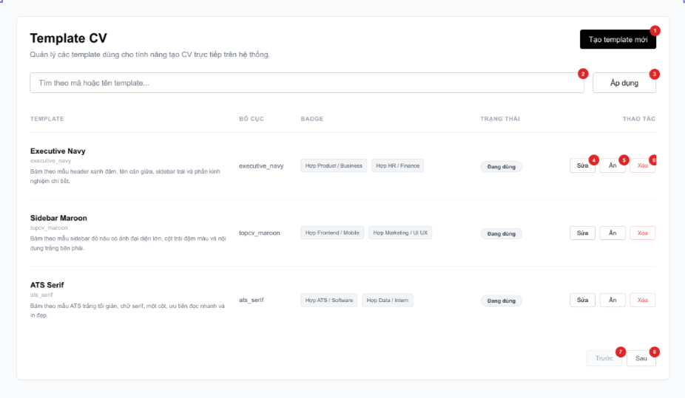
Hình 2.42. Giao diện Template CV

2.41.2. Đặc tả chi tiết
Màn hình | Giao diện Template CV
Mô tả | Quản lý các template dùng cho tính năng tạo CV trực tiếp trên hệ thống.
Truy cập | Người dùng đăng nhập, sau đó bấm vào “Template CV”
Đối tượng | Admin
Nội dung
Mục | Kiểu | Dữ liệu |  | Mô tả
1 | Button |  |  | Thêm mới
2 | Input |  |  | Nhập theo từ khóa
3 | Button |  |  | Áp dụng bộ lọc
4 | Button |  |  | Nút Chỉnh sửa
5 | Button |  |  | Nút Ẩn
6 | Button |  |  | Nút Xóa
7 | Button |  |  | Trang trước
8 | Button |  |  | Trang sau
Hoạt động
Tên | Mô tả |  | Thành công |  | Thất bại
Hiển thị | Hiển thị các template CV: trạng thái, bố cục, badge,.. trên toàn hệ thống.. |  | Hiển thị danh sách nội dung đúng dữ liệu. |  | Hiển thị không thể load trang.
Thêm mới | Thêm mới template |  | Hiển thị trong danh sách temple sau khi thêm mới |  | Hiển thị thông báo lỗi.

2.43. Giao diện Nhật ký hệ thống.

2.43.1. Bảng mẫu
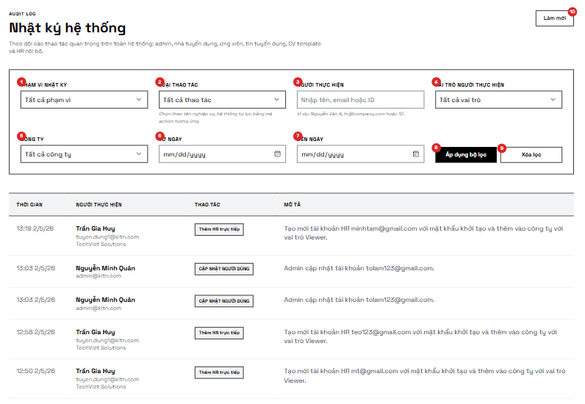
Hình 2.43. Giao diện Nhật ký hệ thống

2.43.2. Đặc tả chi tiết
Màn hình | Giao diện Nhật ký hệ thống
Mô tả | Theo dõi các thao tác quan trọng trên toàn hệ thống: admin, nhà tuyển dụng, ứng viên, tin tuyển dụng, CV template và HR nội bộ.
Truy cập | Người dùng đăng nhập, sau đó bấm vào “Nhật ký hệ thống”
Đối tượng | Admin
Nội dung
Mục | Kiểu | Dữ liệu |  | Mô tả
1 | Dropdown |  |  | Phạm vi nhật ký
2 | Dropdown |  |  | Loại thao tác
3 | Textbox |  |  | Người thực hiện
4 | Dropdown |  |  | Vai trò người thực hiện
5 | Dropdown |  |  | Loại công ty
6 | Dropdown |  |  | Từ ngày
7 | Dropdown |  |  | Đến ngày
8 | Button |  |  | Nút áp dụng bộ lọc
9 | Button |  |  | Nút xóa bộ lọc
10 | Button |  |  | Nút làm mới
Hoạt động
Tên | Mô tả |  | Thành công |  | Thất bại
Hiển thị | Hiển thị theo dõi các thao tác quan trọng trên toàn hệ thống: admin, nhà tuyển dụng, ứng viên, tin tuyển dụng, CV template và HR nội bộ theo bộ lọc |  | Hiển thị danh sách nội dung đúng dữ liệu. |  | Hiển thị không thể load trang.

2.44. Giao diện Xem chi tiết công ty

2.44.1. Bảng mẫu
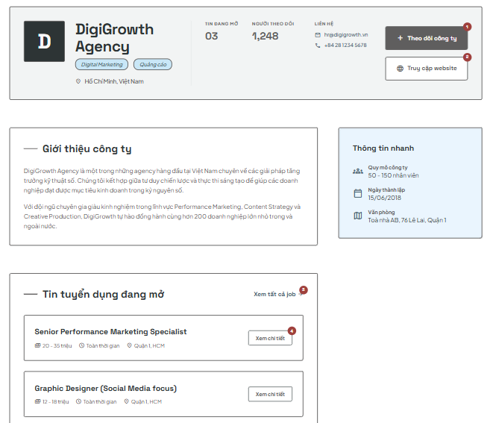
Hình 2.44. Giao diện chi tiết công ty

2.44.2. Đặc tả yêu cầu
Màn hình | Xem chi tiết công ty
Mô tả | Giao diện ứng viên dùng để xem chi tiết về một công ty đó
Truy cập | Người dùng bấm vào “Xem chi tiết công ty”
Đối tượng | Ứng viên
Nội dung
Mục | Kiểu | Dữ liệu |  | Mô tả
1 | Button |  |  | Nút nhấn để theo dõi công ty
2 | Button |  |  | Nút nhấn để truy cập website của công ty
3 | Link |  |  | Link nhấn để xem tất cả công việc liên quan
4 | Button |  |  | Nút nhấn để xem chi tiết công việc
Hoạt động
Tên | Mô tả |  | Thành công |  | Thất bại
Theo dõi công ty | Chọn để theo dõi công ty đó |  | Thông báo theo dõi thành công và nút chuyển sang đã theo dõi |  | Thông báo theo dõi thất bại
Truy cập website | Chọn để truy cập website công ty đó |  | Chuyển sang trang website của công ty
Xem tất cả job | Chọn để xem tất cả công việc của công ty đó |  | Chuyển sang trang xem tất cả công việc
Xem chi tiết | Chọn để xem chi tiết công việc của công ty đó |  | Chuyển sang trang xem chi tiết công việc đó

2.45. Giao diện Xem chi tiết ngành nghề

2.45.1. Bảng mẫu
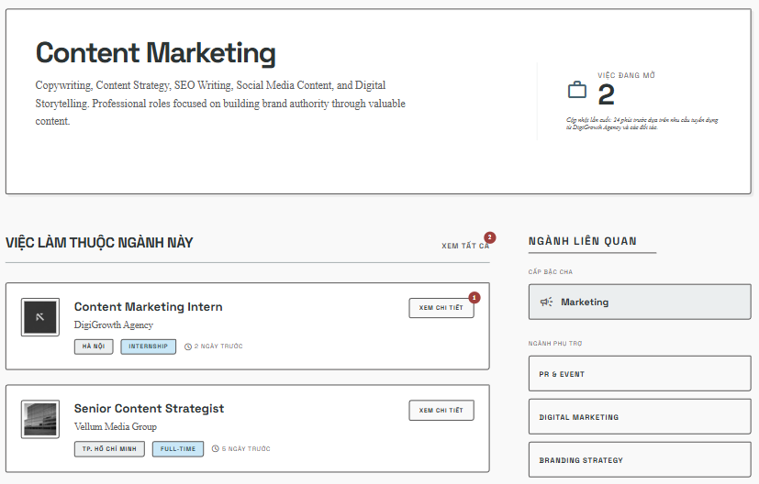
Hình 2.45. Giao diện chi tiết ngành nghề

2.45.2. Đặc tả chi tiết
Màn hình | Xem chi tiết ngành nghề
Mô tả | Giao diện ứng viên dùng để xem chi tiết về một công ty đó
Truy cập | Người dùng bấm vào “Xem chi tiết ngành nghề”
Đối tượng | Ứng viên
Nội dung
Mục | Kiểu | Dữ liệu |  | Mô tả
1 | Button |  |  | Nút nhấn để xem chi tiết công việc liên quan
2 | Button |  |  | Nút nhấn để xem tất cả công việc liên quan
Hoạt động
Tên | Mô tả |  | Thành công |  | Thất bại
Xem chi tiết | Chọn để xem chi tiết công việc liên quan đến ngành nghề đó |  | Chuyển sang trang xem chi tiết công việc đó
Xem tất cả | Chọn để xem tất cả công việc của ngành nghề đó |  | Chuyển sang trang xem tất cả công việc

2.46. Giao diện Xem chi tiết việc làm

2.46.1. Bảng mẫu
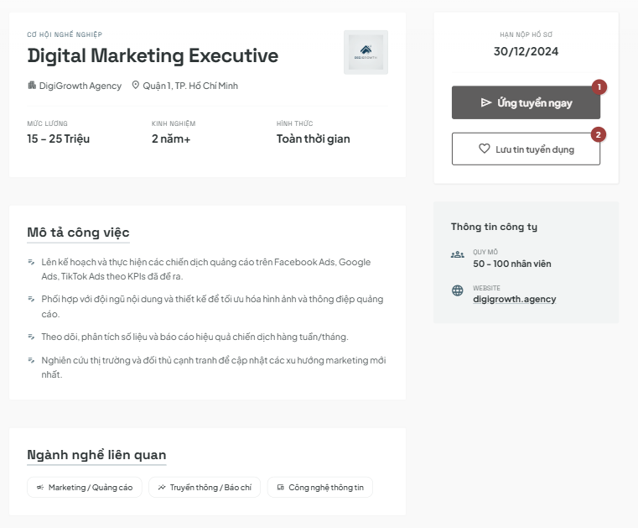
Hình 2.46. Giao diện chi tiết việc làm

2.46.2. Đặc tả chi tiết
Màn hình | Xem chi tiết việc làm
Mô tả | Giao diện ứng viên dùng để xem chi tiết về một việc làm đó
Truy cập | Người dùng bấm vào “Xem chi tiết việc làm”
Đối tượng | Ứng viên
Nội dung
Mục | Kiểu | Dữ liệu |  | Mô tả
1 | Button |  |  | Nút nhấn để hiện from ứng tuyển
2 | Button |  |  | Nút nhấn để lưu tin tuyển dụng
Hoạt động
Tên | Mô tả |  | Thành công |  | Thất bại
Ứng tuyển ngay | Chọn để ứng tuyển vào công việc này |  | Hiện form đăng ký ứng tuyển
Lưu tin tuyển dụng | Chọn để lưu tin tuyển dụng lại |  | Thông báo lưu tin thành công và đổi thành tin đã lưu |  | Thông báo thất bại

2.47. Giao diện Cập nhật hồ sơ ứng viên

2.47.1. Bảng mẫu
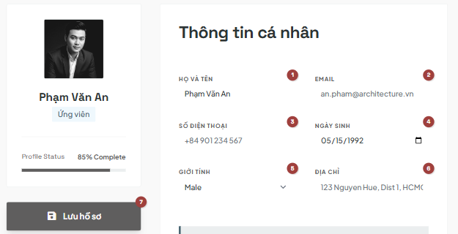
Hình 2.47. Giao diện trang cập nhật hồ sơ ứng viên

2.47.2. Đặc tả chi tiết
Màn hình | Cập nhật hồ sơ ứng viên
Mô tả | Giao diện hồ sơ của ứng viên
Truy cập | Người dùng bấm vào “hồ sơ cá nhân”
Đối tượng | Ứng viên
Nội dung
Mục | Kiểu | Dữ liệu |  | Mô tả
1 | Text box | Mặc định: có  Yêu cầu: có |  | Nơi nhập họ và tên
2 | Text box | Mặc định: có  Yêu cầu: có |  | Nơi nhập email
3 | Text box | Mặc định: có  Yêu cầu: có |  | Nơi nhập số điện thoại
4 | Date | Mặc định: có  Yêu cầu: có |  | Nơi nhập ngày sinh
5 | Dropdown | Mặc định: có  Yêu cầu: có |  | Nơi chọn giới tính
6 | Text box | Mặc định: có  Yêu cầu: có |  | Nơi nhập địa chỉ
7 | Button |  |  | Nút để lưu hồ sơ
Hoạt động
Tên | Mô tả |  | Thành công |  | Thất bại
Họ và tên | Nhập vào ô “Họ và tên” |  |  |  | Trống hoặc không hợp lệ
Email | Nhập vào ô “Email” |  |  |  | Trống hoặc không hợp lệ
Số điện thoại | Nhập vào ô “số điện thoại” |  |  |  | Trống hoặc không hợp lệ
Ngày sinh | Chọn ngày, tháng, năm sinh |  |  |  | Trống hoặc không hợp lệ
Giới tính | Chọn giới tính |  |  |  | Trống hoặc không hợp lệ
Địa chỉ | Nhập vào ô “địa chỉ” |  |  |  | Trống hoặc không hợp lệ
Lưu hồ sơ | Chọn lưu hồ sơ |  | Cập nhật hồ sơ thành công |  | Các ô thông tin bị trống hoặc không hợp lệ

